PERLINDUNGAN HUKUM TERHADAP PERUSAHAAN PEMBIAYAAN KONSUMEN ATAS PERALIHAN OBJEK JAMINAN OLEH DEBITUR KEPADA PIHAK KETIGA

OLEH :
IMELDA GANI NIM H.11.17.234

SKRIPSI
Untuk Memenuhi Persyaratan Gelar Sarjana Hukum



PROGRAM STRATA SATU (S-1) FAKULTAS HUKUM
UNIVERSITAS ICHSAN GORONTALO 2021

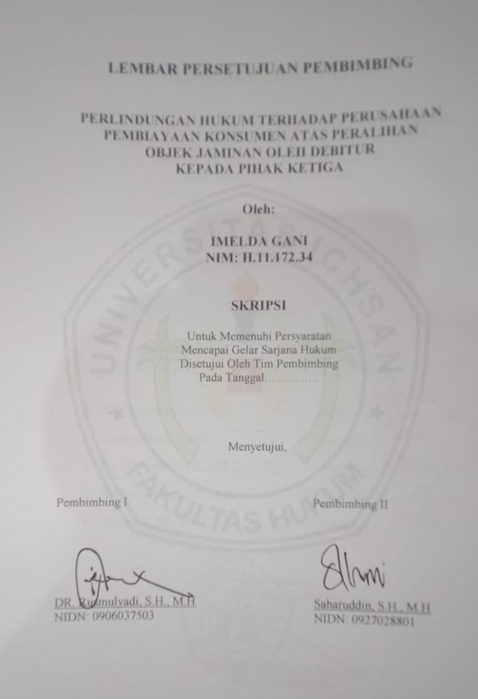

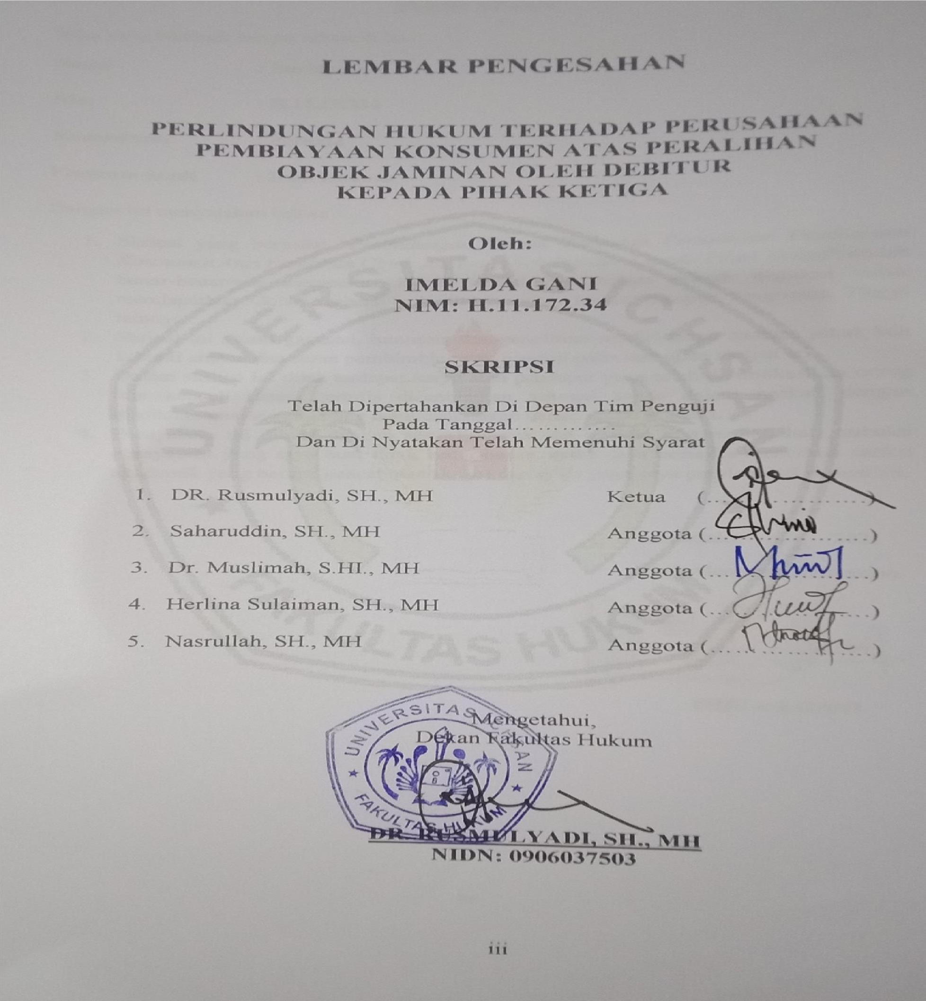

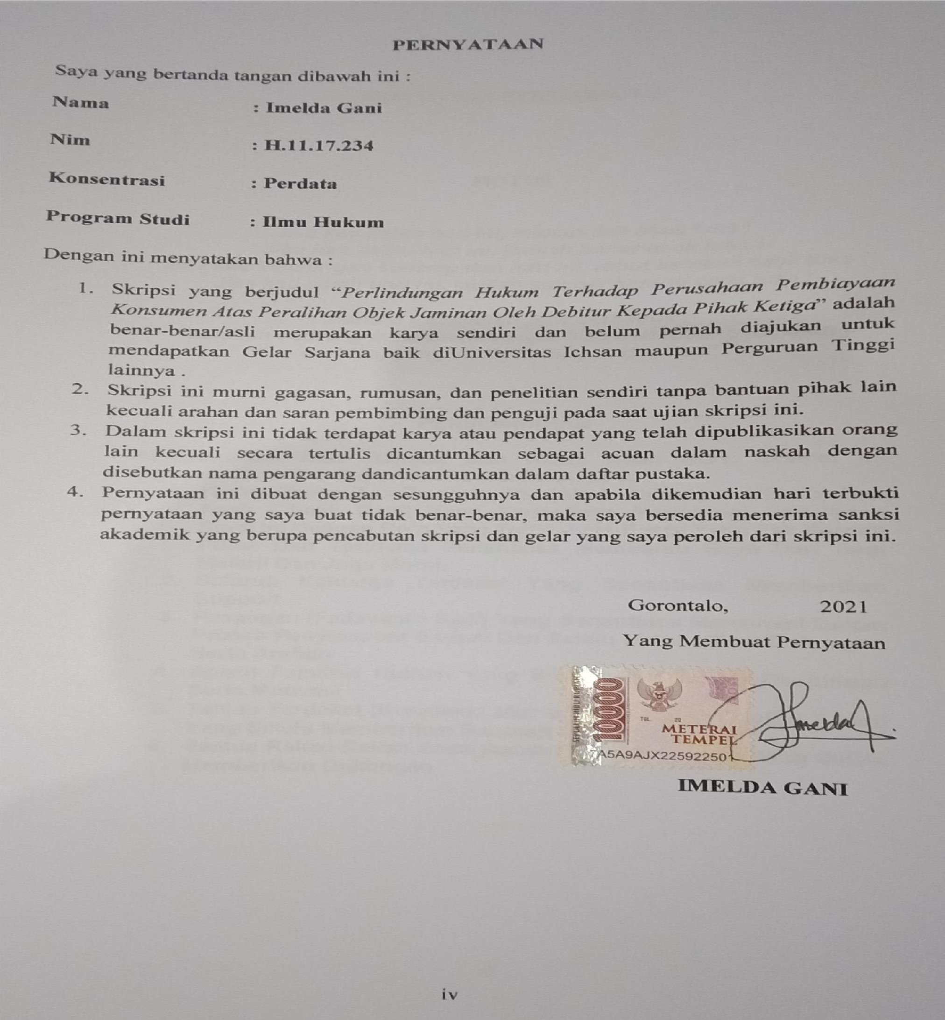

ABSTRACT

IMELDA GANI. H1117234. LEGAL PROTECTION FOR CONSUMER FINANCING COMPANIES ON THE TRANSFER OF THE GUARANTEED OBJECT BY THE DEBTOR TO THIRD PARTIES

This study aims to find out and analyze the legal protection for consumer finance companies for the transfer of collateral objects carried out by the debtors and investigate the debtor’s accountability for consumer finance companies due to the transfer of collateral objects carried out by the debtors. The research method used in this study is the type of empirical normative research. The primary data and secondary data (primary legal materials and secondary legal materials) are employed as the basis for reasoning in solving the problem formulation in this study. The results of this study indicate that one of the consumer financing companies in Pohuwato Regency, namely PT. Federal International Finance (FIFGROUP) refers to Law Number 42 of 1999 concerning Fiduciary Guarantees as legal enforcement in running its business, including also providing certainty to the creditors on objects guaranteed by the debtors in credit agreements. The law provides the Right to Sue for the consumer finance company if the debtor defaults or breaks the agreements, one of which is the transfer of the object of the fiduciary guarantee carried out by the debtor.

Keywords: transfer, guaranteed object, consumer finance company

ABSTRAK

IMELDA GANI. H1117234. PERLINDUNGAN HUKUM TERHADAP PERUSAHAAN PEMBIAYAAN KONSUMEN ATAS PERALIHAN OBJEK JAMINAN OLEH DEBITUR KEPADA PIHAK KETIGA.

Penelitian ini bertujuan yaitu untuk mengetahui dan menganalisis bagaimana perlindungan hukum terhadap perusahaan pembiayaan konsumen atas peralihan objek jaminan yang dilakukan oleh debitur dan bagaimana bentuk pertanggungjawaban debitur terhadap perusahaan pembiayaan konsumen atas peralihan objek jaminan yang dilakukan oleh debitur. Metode penelitian yang digunakan dalam penelitian ini adalah tipe penelitian normatif empiris. Dimana data primer dan data sekunder (bahan hukum primer dan bahan hukum sekunder) akan dijadikan dasar penalaran dalam memecahkan rumusan masalah dalam penelitian ini. Hasil penelitian ini menunjukan bahwa salah satu perusahaan pembiayaan kpnsumen dikabupaten pohuwato yaitu PT. Federal International Finamce (FIFGROUP) merujuk pada Undang-undang Nomor 42 Tahun 1999 Tentang Jaminan Fidusia dijadikan sebagai payung hukum dalam menjalankan usahanya, termasuk juga memberikan kepastian terhadap kreditur atas objek yang dijaminkan debitur dalam perjanjian kredit. Undang-undang tersebut memberikan hak menuntut kepada perusahaan pembiayaan konsumen apabila debitur wanprestasi atau cedera janji salah satunya ialah dengan pengalihan obbjek jaminan fidusia yang dilakukan oleh debitur.

Kata kunci: peralihan, objek jaminan, perusahaan pembiayaan konsumen

MOTTO DAN PERSEMBAHAN

MOTTO

Jika kau kalah hari ini, menanglah esok lusa ! Jika kau keliru hari ini, jadilah benar esok lusa !
Jika kau kehilangan kesempatan hari ini, rebut kembali esok lusa !
Jika kau sedih hari ini, jadilah setegar karang esok lusa !

Karena Rasulullah Saw bersabda :
“tidaklah seorang mukmin tersengat bisa dari lubang (binatang berbisa) yang sama sebanyak dua kali”

PERSEMBAHAN

Alhamdulillah Atas Rahmat Dan Ridho Allah SWT. Skripsi Ini Terselesaikan Dan Saya Persembahkan Kepada :
- Kedua Orang Tua Tercinta, Ibu (Almh. Nurhayati Ulitoto) Dan Ayah (Thalib Gani) Yang Senantiasa Mengiringi Perjalanan Studi Ini Dengan Do’a Yang Tulus Juga Restu Yang Tak Pernah Putus Dan Terutama Senantiasa Membantu Saya Dari Segi Materil Dan Juga Moral.
- Seluruh Keluarga Terdekat Yang Senantiasa Memberikan Support
- Pasangan (Fadliyanto Sadi) Yang Senantiasa Menemani Dalam Proses Penyusunan Skripsi Dan Selalu Memberikan Dukungan Serta Arahan
- Dosen Fakultas Hukum Yang Selalu Memberikan Bimbingan Serta Motivasi
- Teman Terdekat (Rosalinda Mustapa dan Shintia Safitri Adam) Yang Selalu Memberikan Bantuan Dan Support
- Semua Rekan-Rekan Seangkatan Fakultas Hukum Yang Selalu Memberikan Dukungan

KATA PENGANTAR
Puji syukur penulis panjatkan kehadirat Allah SWT. Tuhan semesta alam, yang senantiasa melimpahkan rahmat dan hidayahnya, sehingga penulis dapat merampungkan skripsi dengan judul “PERLINDUNGAN HUKUM TERHADAP PERUSAHAAN PEMBIAYAAN KONSUMEN ATAS PERALIHAN OBJEK
JAMINAN OLEH DEBITUR KEPADA PIHAK KETIGA” disusun sebagai salah satu syarat untuk mendapatkan gelar sarjana hukum pada Universitas Ichsan Gorontalo.
Shalawat dan salam senantiasa tercurah kepada baginda Rasullah Nabi Muhammad SAW yang membawa kita dari zaman jahiliah sampai zaman terang benderang seperti sekarang ini.
Penulis juga menyadari sepenuhnya bahwa semua ini dapat diselesaikan berkat bimbingan, bantuan, dan dukungan serta doa dari kedua orang tua saya dan berbagai pihak, oleh karena itu, perkenankan penulis menyampaikan ucapan terima kasih yang tulus dan rasa hormat yang setinggi-tingginya kepada dosen pembimbing I Bapak Rustam, S.H,M.H dan pembimbing II Bapak Irwan, S.H,M.H yang telah memberikan pengarahan dan bimbingan sehingga penulisan skripsi ini dapat diselesaikan.
Ucapan terima kasih penulis sampaikan kepada :

  - Secara khusus kepada kedua Orang Tua, Almh Ibunda Tercinta Nurhayati Ulitoto dan Ayahanda Thalib Gani yang selama ini selalu berjuang dan mendoakan saya demi kelancaran studi.

  - Mohammad Icshan Gaffar, SE. M. AK selaku ketua yayasan pengembangan ilmu Pengetahuan dan Teknologi Ichsan Gorontalo (YPIPT-IG),
  - Dr. Abdul Gaffar la Tjokke, M.Si selaku rektor Universitas Ichsan Gorontalo,
  - Dr. Rusmulyadi, S.H sebagai Dekan Fakultas Hukum Universitas Ichsan Gorontalo,
  - Dr. Hijra Lahaling, S.H., M.H selaku program studi ilmu hukum Fakultas Hukum Unversitas Ichsan Gorontalo,
  - Serta seluruh dosen dan tata pegawai di lingkungan civitas akademika Fakultas Hukum Universitas Ichsan Gorontalo.
  - Teman-teman fakultas hukum khsusnya untuk konsentrasi Perdata yang telah sama-sama saling mendukung dan menyamangati untuk penyelesaian usulan penelitian ini.
Akhir kata dengan segala kerendahan hati penulis mengucapkan terima kasih yang tak terhingga kepada semua pihak yang terlibat, penulis berharap semoga skripsi ini dapat diterima dan bermanfaat bagi siapapun yang membacanya.

Gorontalo, Maret 2021

IMELDA GANI

DAFTAR ISI
HALAMAN JUDUL .................................................................................................

LEMBAR PERSETUJUAN PEMBIMBING ii
LEMBAR PENGESAHAN PENGUJI iii
LEMBAR PERNYATAAN iv
ABSTRACT v
ABSTRAK vi
MOTTO DAN PERSEMBAHAN vii
KATA PENGANTAR viii
DAFTAR ISI x
BAB I PENDAHULUAN 1
  - Latar Belakang 1
  - Rumusan Masalah 1
  - Tujuan Penelitian 6
  - Manfaat Penelitian 6
BAB II TINJAUAN PUSTAKA 8

  - Tinjauan Umum Tentang Perjanjian 8
    - Pengertian Perjanjian 8
    - Asas-asas Perjanjian 10
    - Unsur-unsur Perjanjian 12
    - Syarat Sahnya Perjanian 14
  - Tinjauan Umum Tentang Pembiayaan Konsumen 15
    - Pengertian Pembiayaan Konsumen 15
    - Dasar Hukum Pembiayaan Konsumen 15
    - Para Pihak dalam Pembiayaan Konsumen 18
    - Jaminan dalam Pembiayaan Konsumen 19
  - Tinjauan Umum tentang Jaminan Fidusia 22
    - Pengertian Jaminan Fidusia 22
    - Subjek dan Objek Jaminan Fidusia 23
    - Pendaftaran Jaminan Fidusia 25
    - Hapusnya Jaminan Fidusia 28
    - Peralihan Objek Jaminan 29
    - Eksekusi Jaminan Fidusia 33
  - Kerangka Pikir 35
  - Definisi Oprasional 36
BAB III METODE PENELITIAN 37

  - Jenis Penelitian 37
  - Objek Penelitian 38
  - Lokasi Penelitian 38
  - Jenis dan Sumber Data 38
3.4.1. Jenis Data 38
3.4.2. Sumber Data 38
  - Populasi dan Sampel 39
3.5.1. Populasi 39
3.5.2.Sampel 39
  - Teknik Pengumpulan Data 39
  - Teknik Analisis Data 40
BAB IV HASIL PENELITIAN DAN PEMBAHASAN 41
4.1. Deskripsi Lokasi Penelitian 41
4.2. Perlindungan Hukum Terhadap Perusahaan Pembiayaan Konsumen Atas Peralihan Objek Jaminan Yang Dilakukan Oleh Debitur.............................................................................................................. .....41
4.4. Bentuk Pertanggungjawaban Debitur Terhadap Peralihan Objek Jaminan Yang DilakukanOleh Debitur.............................................................................................50
BAB V PENUTUP 59
5.1. Kesimpulan 59
5.2. Saran 60
DAFTAR PUSTAKA 61

LAMPIRAN ..............................................................................................................

BAB I PENDAHULUAN

1.1. Latar Belakang

Perekonomian di Indonesia yang dinilai semakin sulit membuat pemerintah memperkenalkan suatu lembaga keuangan baru disamping lembaga keuangan bank untuk memenuhi kebutuhan modal atau dana dari para pengusaha yaitu lembaga pembiayaan. Lembaga pembiayaan menawarkan berbagai macam bentuk penyediaan dana untuk barang-barang modal bagi masyarakat atau dengan kata lain debitur.
Diera globalisasi seperti sekarang ini tentunya kebutuhan manusia mengalami perkembangan yang sangat pesat, hal ini dibuktikan dengan adanya penggunaan barang berteknologi tinggi yang dipakai untuk menunjang kebutuhan manusia sehari-hari. Adanya pekembangan jaman secara langsung mempengaruhi sebuah perusahaan untuk memproduksi barang yang sesuai dengan jamannya. Hal tersebut tentunya memicu persaingan diantara perusahaan-perusaahaan produksi barang di Indonesia. Dengan lahirnya persaingan tersebut maka perusahaan akan berusaha menampilkan keunggulan dari masing-masing barang produksinya, tujuannya tidak lain ialah untuk menarik minat masyarakat (konsumen).
Dengan adanya produksi barang yang dinilai jauh lebih berkualitas dari sebelumnya maka mempengaruhi minat masyarakat (konsumen) untuk segera mendapatkan barang yang dianggap wajib untuk dimilikinya dijaman sekarang.

Namun pada kenyataannya semakin tinggi kecanggihan teknologi maka akan terpangaruh pula harga jual barang tersebut. Hal ini menjadi kendala tersendiri untuk kalangan masyarakat menengah kebawah, sebab harga yang terbilang cukup tinggi membuat masyarakat dari kalangan bawah hanya bisa mendambakan barang yang ingin dimiliki. Dari kendala inilah yang akan mempengaruhi daya beli ditengah masyarakat (konsumen).
Adanya minat masyarakat yang cukup tinggi membuka peluang untuk perusahaan-perusahaan pembiayaan untuk maju dan berkembang. Hadirnya perusahaan pembiayaan dengan sistem pembiayaann konsumen dinilai menjadi sebuah alternative dengan metode pembiayaan yang ideal dan dirasa cukup untuk memenuhi segala kebutuhan barang-barang komsumtif. Dengan sistem pembiayaan konsumen dalam kegiatan pembiayaan untuk pengadaan barang berdasarkan kebutuhan konsumen dengan sistem pembayaran angsuran atau berkala oleh konsumen dapat terealisasi dengan mudah dan cepat.
Dasar hukum pembiayaan konsumen diawali dengan dikeluarkannya Keputusan Presiden Nomor. 61 Tahun 1988 tentang Lembaga Pembiayaan. Yang didalamnya memberikan pengakuan tentang pembiayaan konsumen yaitu bentuk hukum perusahannya adalah PT, selain itu diatur juga di dalam Keputusan Menteri Keuangan No 1251/KMK.013/1988 Tentang Ketentuan dan Tata Cara Pelaksanaan Lembaga Pembiayaan yang kemuadian di ubah dan di sempurnakan menjadi Keputusan Menteri Keuangan No 468 Tahun 1995 yang didalamnya mengatur tentang izin usaha, besaran modal, pembinaan dan pengawasan, serta sanksi apabila

perusahaan pembiayaan konsumen melakukan kegiatan yang bertentangan dengan ketentuan-ketentuan dari Keputusan Menteri Keuangan tersebut.
Selain ketentuan hukum di atas, ada juga ketentuan hukum lain yang mengatur secara sistematis berkaitan dengan sistem pembiayaan konsumen, seperti yang terdapat pada KUH Per tepat di BAB III yang berkaitan dengan Perikatan, yang dimana Perjanjian pembiayaan konsumen merupakan salah satu bentuk penjanjian khusus yang tunduk pada ketentuan Buku III KUHPerdata. Selain itu ada juga Undang-undang No. 42 Tahun 1999 tentang Jaminan Fidusia dan juga Peraturan Menteri Keuangan Nomor. 130/PMK.010/2012 tentang Pendaftaran Jaminan Fidusia Bagi Perusahaan Pembiayaan Yang Melakukan Pembiayaan Konsumen Untuk Kendaraan Bermotor Dengan Pembebanan Jaminan Fidusia. Kemudian Undang-Undang No. 8 Tahun 1999 tentang Perlindungan Konsumen, yang menjadi rel hukum dalam upaya pemenuhan hak-hak konsumen.
Dari berbagai peraturan perundang-undangan diatas tentu dijadikan sebuah payung hukum oleh pihak perusahaan pembiayaan konsumen dalam melakukan kegiatan usahanya dan diharapkan bisa dilaksanakan dengan baik dan bijaksana sesuai dengan peraturan diatas. Dengan hal ini kiranya dapat mewujudkan kerja sama yang baik antara pihak perusahaan dan konsumen, karena pada dasarnya apabila segala hak dan kewajiban pelaku usaha dilaksanakan dengan baik maka secara tidak langsung juga akan terpenuhinya apa yang menjadi kebutuhan konsumen. Sehingga dengan sendirinya apa yang menjadi tujuan dari dirikannya sebuah perusahaan pembiayaan tersebut tercapai. Konsumen sendiri tentu memiliki

kebutuhan yang berbeda-beda salah satunya ialah kebutuhan akan kenderaan untuk menunjang aktifitas sehari-hari seperti kenderaan bermotor. Selain banyak diminati oleh masyarakat kelas menengah ke bawah kenderaan bermotor dinilai cukup efisien dalam memudahkan setiap pekerjaan konsumen. sehingga dari sisi konsumen sendiri, hadirnya perusahaan pembiayaan konsumen dengan metode pembiayaan konsumen memudahkan masyarakat untuk memiliki kendaraan bermotor bisa dengan mudah tercapai meskipun tidak dibayarnya secara tunai, sehingga masalah ekonomi bukan lagi hal yang menjadi alasan masyarakat tidak bisa memiliki kendaraan bermotor.
Dari segi ekonomi tentunya keberadaan perusahaan pembiayaan konsumen memberikan pengaruh baik didaerah maupun dikota, hal ini ini dibuktikan dengan adanya perkembangan dari sisi sumber daya manusia yang bukan hanya meliputi konteks kemampuan di bidang ilmu pengetahuan dan teknologi, tetapi juga dari hal-hal yang sederhana yang dilakukan oleh masyarakat (konsumen) seperti menjual sayur, bakso, ikan, somai, penjual mainan keliling dan lain-lain dengan menggunakan motor yang dibeli secara kredit dengan sistem pembiayaan konsumen. Tentu dengan adanya hal ini secara tidak langsung bisa meningkatkan perekonomian masyarakat kalangan menengah ke bawah.
Oleh karena itu sudah seharusnya hubungan konsumen dan pelaku usaha bisa terjalin dengan baik dan tidak saling menyalahkan ketika ada sengketa antara keduanya, seringkali sengketa terjadi karena adanya wanprestasi yang dilakukan oleh konsumen atas perjanjian pokok salah satunya ialah melakukan penjualan

kembali kenderaan bermotor pada pihak ketiga dengan posisi barang sedang dalam proses pelunasan.
Berdasarkan hasil prapenelitian diperusahaan pembiayaan Federal International Finance (FIFGROUP) di Kabupaten Pohuwato, terdapat banyak kasus seperti diatas. Kasus ini biasanya terjadi ketika konsumen merasa angsuran yang ditanggung terasa berat dan tidak sanggup untuk melanjuti angsuran ataupun karena faktor lainnya yang memicu sehingga menjual barang kepada pihak ketiga dengan catatan pihak ketiga melanjutkan setoran. Namun kenyataannya tidak semulus itu, pihak ketiga juga lepas tangan dan merasa tidak mampu melanjutkan angsuran dan memilih untuk menjual kembali barang tersebut kepada orang lain, akibatnya terjadi peralihan barang yang sedang dalam proses kredit tanpa sepengetahuan pelaku usaha.
Berikut ini merupakan data terjadinya kasus pengalihan objek jaminan di Federal International Finance (FIFGROUP) Cabang Marisa
No. | Tahun | Jumlah Kasus
1 | 2017 | 5
2 | 2018 | 7
3 | 2019 | 4
Sumber : Federal International Finance (FIFGROUP) Cabang Marisa”.

Berdasakan latar belakang diatas, penulis tertarik melakukan penelitian dengan judul “Perlindungan Hukum Terhadap Perusahaan Pembiayaan Konsumen Atas Peralihan Objek Jaminan Oleh Debitur Kepada Pihak Ketiga”

1.2. Rumusan Masalah

    - Bagaimanakah perlindungan hukum terhadap perusahaan pembiayaan konsumen atas peralihan objek jaminan yang dilakukan oleh debitur?
    - Bagaimanakah bentuk pertanggung jawaban debitur terhadap perusahaan pembiayaan konsumen atas peralihan objek jaminan yang dilakukan oleh debitur?

1.3. Tujuan penulisan

- Untuk mengetahui bagaimana perlindungan hukum terhadap perusahaan pembiayaan konsumen atas peralihan objek jaminan yang dilakukan oleh debitur.
- Untuk mengetahui bagaimana bentuk pertanggung jawaban debitur terhadap perusahaan pembiayaan konsumen atas peralihan objek jaminan yang dilakukan oleh debitur.

1.4. Manfaat penulisan

- Manfaat teoritis yaitu untuk menambah khasanan keilmuan hukum dalam tataran analisis hukum secara berlawanan dan namun tetap ilmiah dari segi ilmu hukum.
- Manfaat praktik yaitu untuk memberikan sumbansi pemikiran bagi para penegak hukum untuk tetap melihat dari sisi kedua belah pihak (konsumen dan

pelaku usaha) yang berbeda maupun yang sama, yang bisa dijadikan tolak ukur dalam menegakkan hukum.

BAB II TINJAUAN PUSTAKA

1.1. Tinjauan Umum Tentang Perjanjian

Pengertian Perjanjian

Istilah perjanjian berasal dari bahasa Belanda yaitu overeenkomst, dan dalam bahasa Inggris dikenal dengan istilah contract/agreement. Kontrak dengan perjanjian merupakan istilah yang sama karena intinya adalah adanya peristiwa para pihak bersepakat mengenai hal-hal yang diperjanjikan dan berkewajiban untuk melaksanakannya sehingga dalam perjanjian tersebut timbulah hubungan hukum yang disebut perikatan (verbintenis).
Definisi perjanjian dapat ditemukan dalam Pasal 1313 Kitab Undang-Undang Hukum Perdata, yang selanjutnya disebut KUH Perdata menyebutkan:
“Suatu perjanjian adalah suatu perbuatan dengan mana satu orang atau lebih mengikatkan dirinya terhadap satu orang lain atau lebih”
Abdul Kadir Muhammad (1993:24) berpendapat bahwa kententuan pasal 1313KUHPerdata tentang pengertian perjanjian kurang tepat karena ada beberapa kelemahan yang perlu di koreksi. Kelemahan-kelemahan tersebut adalah sebagai berikut : Hanya menyangkut sepihak. Hal ini dapat diketahui dari rumusan kata kerja “mengikat diri”, sifatnya hanya dating dari satu pihak. Seharusnya rumusan itu ialah “saling mengikatkan diri”, jadi ada konsensus antara dua pihak.
      - Kata perbuatan mencakup juga tanpa konsensus. Dalam pengertian “perbuatan” termasuk juga tindakan penyelenggaraan kepentingan (zaakwaarneming),

tindakan melawan hukum (onrechtmatige daad) yang tidak mengandung suatu konsensus. Seharusnya dipakai istilah “persetujuan”.
      - Pengertian perjanjian terlalu luas. Pengertian perjanjian mencakup juga perjanjian kawin yang diatur dalam bidang hukum keluarga. Padahal yang dimaksud adalah hubungan antara debitor dan kreditor mengenai harta kekayaan. Perjanjian yang diatur dalam buku III KUHPerdata sebenarnya hanya meliputi perjanjian yang bersifat kebendaan, bukan bersifat kepribadian (personal) .
      - Tanpa menyebut tujuan. Dalam rumusan pasal itu tidak disebutkan tujuan mengadakan perjanjian, sehingga pihak-pihak mengikatkan diri itu tidak jelas untuk apa.
Berdasarkan alasan-alasan yang disebutkan, Abdul Kadir Muhammad menyatakan “Pejanjian adalah persetujuan antara dua orang atau lebih yang saling mengikatkan diri untuk melaksanakan suatu hal mengenai harta kekayaan” (1993:225). Menurutnya definisi tersebut telah menempatkan kata konsensus antara para pihak, untuk melaksanakan suatu hal, mengenai harta kekayaan, yang dapat dinilai dengan uang. Dengan demikian, perjanjian adalah suatu persetujuan anatra dua orang atau lebih yang saling mengikatkan diri untuk melaksanakan suatu hal mengenai harta bersama.
karena kelemahan tersebut maka para ahli hukum mengemukakan sendiri arti kata perjanjian diantaranya:

Menurut R. Subekti (2001:36) bahwa “Perjanjian adalah suatu peristiwa dimana seorang berjanji kepada seorang lain atau dimana dua orang itu saling berjanji untuk melaksanakan suatu hal”.
Menurut R Wirjono Projodikoro (1981:9) “Perjanjian adalah suatu hubungan hukum mengenai harta benda antara dua pihak dimana satu pihak berjanji untuk melakukan suatu hal atau tidak melakukan suatu hal janji sedangkan pihak lain menuntut pelaksanaannya”.
Maka dapat disimpulkan bahwa perjanjian adalah hubungan hukum antara dua pihak atau lebih berdasarkan kata sepakat untuk menimbulkan suatu akibat hukum.
Perjanjian itu sendiri dapat dilakukan secara lisan ataupun dalam bentuk tulisan, tetapi dijaman sekarang perjanjian dalam bentuk lisan belum sepenuhnya menjamin, oleh karena itu banyaknya perjanjian dibuat dalam bentuk tertulis untuk menghindari adanya masalah-masalah dikemudian hari.

Asas-asas Pejanjian

Dalam hukum perjanjian dikenal beberapa asas penting yang merupakan dasar kehendak pihak-pihak dalam mencapai tujuan. Beberapa asas tersebut di antaranya adalah sebagai berikut:
- Asas konsensualisme (konsensus), asas konsensualisme memiliki arti yaitu perjanjian dapat dikatakan selesai dengan adanya kata sepakat atau persesuain kehendak dari para pihak yang mengadakan perjanjian. Dengan demikian, maka seharusnya ada persamaan pandangan diantara para pihak untu tercapainya tujuan dari perjanjian.

- Asas kebebasan berkontrak, asas kebebasan berkontrak merupakan salah satu asas yang sangat penting dalam hukum perjanjian. Kebebasan berkontrak ini oleh sebagian sarjana hukum biasanya didasarkan pada Pasal 1338 ayat (1) KUH Perdata menentukan bahwa:
“Semua perjanjian yang dibuat secara sah berlaku sebagai undangundang bagi

mereka yang membuatnya.”

Apabila dicermati Pasal 1338 ayat (1) di atas, pada kalimat “semua perjanjian yang dibuat secara sah” menunjukkan adanya pokok (asas) kebebasan berkontrak yang terkandung di dalamnya. Kebebasan berkontrak memberikan jaminan kebebasan kepada seseorang untuk secara bebas dalam beberapa hal yang berkaitan dengan perjanjian, di antaranya :
  - Bebas menentukan apakah ia akan melakukan perjanjian atau tidak;

  - Bebas menentukan dengan siapa ia akan melakukan perjanjian;

  - Bebas menentukan isi atau klausul perjanjian;

  - Bebas menentukan bentuk perjanjian; dan

  - Kebebasan-kebebasan lainnya yang tidak bertentangan dengan peraturan perundang-undangan.
Asas kebebasan berkontrak merupakan suatu dasar yang menjamin kebebasan orang dalam melakukan perjanjian. Hal ini tidak terlepas juga dari sifat Buku III KUH Perdata yang hanya merupakan hukum yang mengatur

sehingga para pihak dapat menyimpanginya (mengesampingkannya), kecuali terhadap pasal-pasal tertentu yang sifatnya memaksa.
- Asas Mengikatnya Perjanjian (Pacta Sunt Servanda), artinya setiap orang yang membuat perjanjian, dia terikat untuk memenuhi perjanjian tersebut karena perjanjian tersebut mengandung janji-janji yang harus dipenuhi dan janji tersebut mengikat para pihak sebagaimana mengikatnya suatu undang-undang. Hal ini dapat dilihat pada Pasal 1338 ayat (1) khususnya pada kalimat “berlaku sebagai undang-undang” yang menunjukkan pokok (asas) kekuatan mengikatnya perjanjian yang terkandung di dalamnya.
- Asas Itikad Baik, Ketentuan tentang asas iktikad baik ini diatur dalam Pasal 1338 ayat (3) yang menentukan bahwa:
“Perjanjian-perjanjian harus dilaksanakan dengan Iktikad baik.”

Asas Iktikad baik ini terbagi menjadi dua macam, yaitu iktikad baik nisbi dan iktikad baik mutlak. Pada iktikad baik nisbi orang memerhatikan sikap dan tingkah laku yang nyata dari subjek. Pada iktikad baik mutlak, penilaiannya terletak pada akal sehat dan keadilan, dibuat ukuran keadilan yang objektif untuk menilai keadaan menurut norma-norma yang objektif ( Salim H.S, 2004:11).

Unsur-unsur Perjanjian

Dalam perjanjian terdapat dua hal pokok, yaitu : (1) bagian inti atau okok perjanjian; (2) bagian yang bukan pokok. Bagian pokok disebut essensialia dan bagian yang tidak pokok dinamakan naturalia, serta eksidentalia.

- Unsur Esensialia

Unsur esensialia adalah unsur yang wajib ada dalam suatu perjanjian, bahwa tanpa keberadaan unsur tersebut, maka perjanjian yang dimaksudkan untuk dibuat dan diselenggarakan oleh para pihak dapat menjadi beda, dan karenanya menjadi tidak sejalan dan sesuai dengan kehendak para pihak. Semua perjanjian yang disebut dengan perjanjian bernama yang diatur dalam KUH Perdata mempunyai unsur esensialia yang berbeda satu dengan yang lainnya, dan karenanya memiliki karakteristik tersendiri, yang berbeda satu dengan yang lainnya.
- Unsur Naturalia

Unsur naturalia adalah unsur yang pasti ada dalam suatu perjanjian tertentu, setelah unsur esensialianya diketahui secara pasti. Misalnya dalam perjanjian yang mengandung unsur esensialia jual beli, pasti akan terdapat unsur naturalia berupa kewajiban dari penjual untuk menanggung kebendaan yang dijual dari cacat-cacat tersembunyi.
- Unsur Eksidentalia

Unsur aksidentalia adalah unsur pelengkap dalam suatu perjanjian, yang merupakan ketentuan-ketentuan yang dapat diatur secara menyimpang oleh para pihak, sesuai dengan kehendak para pihak, yang merupakan persyaratan khusus yang ditentukan secara bersama-sama oleh para pihak. Dengan demikian maka unsur ini pada hakikatnya bukan merupakan suatu bentuk prestasi yang harus dilaksanakan atau dipenuhi oleh para pihak.

Syarat Sahnya Perjanjian

Agar suatu perjanjian oleh hukum dianggap sah sehingga mengikat kedua belah pihak, maka perjanjian tersebut haruslah memenuhi syarat-syarat tertentu. Syarat sahnya suatu perjanjian telah diatur dalam Pasal 1320 KUH Perdata, yang isinya sebagai berikut:
- Adanya Kesepakatan Kedua Belah Pihak, kesepakatan yang dimaksud ialah persesuaian pernyataan kehendak antara satu orang atau lebih dengan pihak lain.
- Kecakapan Bertindak, artinya ialah orang-orang yang akan melakukan perjanjian haruslah orang-orang yang cakap dan berwenang untuk melakukan suatu perbuatan hukum. Ukuran seseorang dianggap cakap dalm bertindak apabila ia telah berumur 21 tahun baik belum menikah dan sudah menikah. Adapun seseorang dianggap cakap walaupun dia belum berumur 21 tahun tetapi sudah menikah ataupun telah bercerai sebelum ia berumur 21 tahun maka ia telah dianggap cakap. Walaupun minimal usia kecakapan seseorang terdapat pada angka 21 tahun, namun terdapat pengecualian untuk orang-orang yang telah berumur 21 tahun namun berada dibawah pengampuan misalnya karena ia gila dan lain sebagainya, maka ia tidak dapat disebut cakap.
- Adanya Objek Perjanjian, hal yang dimaksud ialah dalam melakukan sebuah perjanjian didalamnya tercantum jelas pokok dari perjanjian tersebut. Misalnya dalam melakukan sebuah penjualan maka seharusnya ada objek yang akan dijual dan tercantum jelas apa objek tersebut.

- Suatu Sebab yang Halal, artinya adalah apabila dalam melakukan sebuah perjanjian haruslah tidak bertentangan dengan Undang-undang, kesusilaan, dam ketertiban umum.

1.2. Tinjauan Umum tentang Pembiayaan Konsumen

1.2.1. Pengertian Pembiayaan Konsumen

Berdasarkan Peraturan Presiden Nomor 9 Tahun 2009, Pengertian Pembiayaan Konsumen (Consumers Finance) merupakan kegiatan pembiayaan untuk pengadaan barang berdasarkan kebutuhan konsumen dengan pembayaran secara angsuran. Pengertian lainnya yakni, pembiayaan konsumen merupakan suatu kredit atau pinjaman yang diberikan oleh suatu perusahaan untuk debitur yang mana pembelian barang atau jasa akan langsung digunakan atau dikonsumsi oleh konsumen, dan bukan untuk tujuan distribusi atau produksi. Perusahaan yang memberikan pembiayaan seperti diatas, disebut dengan perusahaan pembiayaan konsumen (Customer Finance Company). Adapun terdapat pada Pasal 2 Peraturan Menteri Keuangan Nomor 84/PMK.012/2006 tentang perusahaan pembiayaan,perusahaan pembiayaan adalah suatu badan usaha yang khusus didirikan untuk melakukan sewa guna usaha, pjak piutang, pembiayaan konsumen dan atau usaha.

1.2.2. Dasar Hukum Perjanjian Pembiayaan Konsumen

      - Segi Hukum Perdata

Terdapat 2 sumber hukum perdata untuk kegiatan perjanjian pembiayaan konsumen, yakni perundang-undangan di bidang hukum perdata dan asas kebebasan berkontrak (pacta sun servanda). Di dalam asas kebebasan

berkontrak hubungan hukum yang terjadi di dalam kegiatan pembiayaan konsumen selalu dibuat secara tertulis (kontrak) sebagai dokumen hukum yang menjadi dasar kepastian hukum (legal certainty). Perjanjian pembiayaan konsumen ini dibuat berdasarkan asas kebebasan berkontrak para pihak yang memuat rumusan kehendak berupa kewajiban dan hak dari perusahaan pembiayaan konsumen sebagai pihak penyedia dana (fund lender), dan konsumen sebagai pihak pengguna dana (fund user).
Perjanjian pembiayaan konsumen (consumer finance agreement) merupakan dokumen hukum utama (main legal document) yang dibuat secara sah dengan memenuhi syarat yang telah ditetapkan dalam Pasat 1320 KUHPer. Akibat hukum dari perjanjian yang telah dibuat secara sah, maka akan berlaku sebagai undang-undang bagi para pihak yang mengikatkan yaitu konsumen serta perusahaan pembiayaan konsumen (Pasal 1318 ayat (1) KUHPer). Konsekuensi yuridis selanjutnya, perjanjian itu harus dilakukan dengan itikad baik serta tidak bisa dibatalkan secara sepihak. Perjanjian pembiayaan konsumen berfungsi sebagai dokumen bukti yang sah bagi konsumen serta perusahaan pembiayaan konsumen.
Adapun bentuk perjanjian pembiayaan konsumen yaitu perjanjian yang terjadi antara produsen sebagai penjual, dan konsumen sebagai pembeli, dengan syarat yakni yang melakukan pelunasan atau pembayaran secara tunai kepada produsen adalah pihak ketiga atau perusahaan pembiayaan konsumen. Perjanjian jual beli tersebut yaitu perjanjian accessoir dari perjanjian

pembiayaan konsumen yang merupakan sebagai perjanjian pokok. Perjanjian ini digolongkan ke dalam perjanjian jual beli yang diatur di dalam Pasal 1457- 1518 KUH Pdt, akan tetapi pelaksanaan pembayaran digantungkan pada syarat yang telah disepakati dalam perjanjian pokok, yaitu perjanjian pembiayaan konsumen. Sesuai dengan Pasal 1513 KUHPdt, bahwa Pembeli wajib membayar harga pembelian pada waktu dan di tempat yang ditetapkan menurut perjanjian. Syarat waktu dan tempat pembiayaan ditetapkan dalam perjanjian pokok, yaitu pembayaran secara tunai oleh perusahaan pembiayaan konsumen ketika penjual menyerahkan nota pembelian yang ditandatangani oleh pembeli. (Sunaryo 2009:29)
      - Diluar Hukum Perdata

Selain ketentuan di dalam buku III KUHPerdata tentang Perikatan, yang relevan dengan perjanjian pembiayaan konsumen, juga terdapat pada ketentuan-ketentuan diluar KUHPer, diantaranya:
        - Keputusan Presiden No.61 tahun 1988 terkait Lembaga Pembiayaan dan Keputusan Mentri Keuangan No.1251 / KMK. 013/ 1988 terkait Ketentuan dan Tatacara Pelaksanaan Lembaga Pembiayaan
        - Keputusan Menteri Keuangan Nomor 448 /KMK.017/2000 terkait Perusahaan Pembiayaan yang didalamnyamengatur tentang pembiayaan konsumen. Namun terdapat perubahan beberapa pasal dalam Keputusan Mentri Keuangan Nomor 448 /KMK.017/2000 terkait Perusahaan Pembiayaan, yakni dengan dikeluarkannya

Keputusan Mentri Keuangan Nomor: 172/KMK.06/2002 tentang Perubahan Atas Keputusan Mentri Keuangan Nomor 448
/KMK.017/2000 terkait Perusahaan Pembiayaan. Perubahan beberapa pasal dalam Keputusan mentri tersebut ditujukan untuk penyesuaian dan penyempurnaan.
        - Peraturan Menteri Keuangan Nomor 84/PMK.012/2006 tentang perusahaanpembiayaan;
        - Peraturan Presiden Nomor 9 Tahun 2009

Para Pihak dalam Pembiayaan Konsumen

Dalam perjanjian pembiayaan konsumen terdapat tiga phak yang terlibat, yaitu pihak perusahaan pembiayaan/perusahaan pemberi biaya (kreditur), pihak konsumen/penerima biaya (debitur) dan pihak supplier.
- Perusahaan Pembiayaan Konsumen Perusahaan

pembiayaan konsumen merupakan Lembaga Keuangan Non Bank yang didirikan khusus untuk menjalankan kegiatan yang termasuk di dalamnya bidang usaha Lembaga Pembiayaan.
- Konsumen

Konsumen merupakan setiap orang yang menggunakan barang dan/atau jasa yang tersedia di dalam masyarakat, baik bagi kepentingan keluarga, orang lain, makhluk hidup, maupun diri sendiri, dan tidak untuk diperdagangkan.
- Supplier (penjual)

Supplier (penjual), yaitu perusahaan atau pihak yang menjual atau menyediakan barang-barang yang diperlukan konsumen dalam rangka pembiayaan konsumen. Barang-barang yang disediakan atau dijual oleh supplier (pemasok) merupakan barang-barang konsumsi, seperti, barang- barang elektronik, kendaraan bermotor, kebutuhan rumah tangga, komputer.Pemenuhan pembayaran atas harga barang-barang yang diperlukan konsumen tersebut dilaksanakan oleh perusahaan pembiayaan konsumen kepada pemasok (supplier).

Jaminan Dalam Pembiayaan Konsumen

Pada dasarnya perusahaan pembiayaan konsumen tidak menekankan dan mengutamakan pada aspek jaminan (collateral). Akan tetapi karena pembiayaan konsumen merupakan salah satu lembaga bisnis, maka dalam kegiatan pembiayaan perusahaan pembiayaan konsumen tidak bisa tidak terikat dari unsur resiko. Oleh karena itu, di dalam praktik perusahaan pembiayaan konsumen akan meminta jaminan tertentu untuk mengamankan pembiayaan yang di berikan.
Jaminan yang ada di dalam pembiayaan konsumen sebenarnya memiliki prinsip yang sama dengan jaminan di dalam kredit bank, khususnya kredit konsumen, yaitu jaminan pokok, jaminan utama dan jaminan tambahan.
- Jaminan utama

Sebagai pembiayaan dalam bentuk kredit, jaminan utama merupakan rasa kepercayaan dari kreditur (perusahaan pembiayaan)

kepada debitur (konsumen) bahwa pihak konsumen dapat dipercayai dan akan sanggup membayar secara angsuran (berkala) sampai lunas.
- Jaminan Pokok

Disamping jaminan utama, untuk lebih meningkatkan keamanan dana yang telah diberikan kepada konsumen, perusahaan pembiayaan konsumen biasanya meminta tambahan jaminan pokok, yaitu berupa barang yang dibeli dengan dana dari perusahaan pembiayaan konsumen. Apabila dana dari perusahaan pembiayaan oleh konsumen digunakan untuk membeli mobil atau motor, maka mobil yang bersangkutan menjadi jaminan pokoknya. Seringnya jaminan tersebut di buat di dalam bentuk fiduciary transfer of ownership (fiducia). Karena dengan adanya fiducia ini, maka biasanya seluruh dokumen yang bertautan dengan kepemilikan barang yang bersangkutan akan dipegang oleh pihak perusahaan pembiayaan konsumen (kreditor) sampai dengan angsuran dilunasi oleh konsumen.
- Jaminan Tambahan

Meskipun tidak sesulit pada jaminan untuk kredit dibank, di dalam Praktik seringkali juga perusahaan pembiayaan konsumen meminta jaminan tambahan atas transaksi pembiayaan konsumen. Pada biasanya Jaminan tambahan terhadap transaksi seperti ini berupa pengakuan utang (promissory notes), atau kuasa menjual barang, dan assignment of procced (cessie) dari asuransi. Selain itu, sering juga

dimintakan “persetujuan suami/istri” untuk konsumen pribadi dan persetujuan RUPS / komisaris untuk konsumen perusahaan , berdasarkan dengan ketentuan anggaran dasarnya.
Secara teori, terdapat dua macam bentuk perjanjian, yaitu perjanjian dibuat dihadapan notaris (dituangkan dalam akta notaris) dan perjanjian dibawah tangan. Berdasarkan Pasal 1 angka 7 UU No. 30 Tahun 2004 tentang Jabatan Notaris, akta notaris adalah akta otentik yang dibuat oleh atau di hadapan Notaris, menurut bentuk dan tata cara yang ditetapkan dalam undang-undang. Dari pengertian tersebut, maka dapat disimpulkan ada dua macam/golongan akta notaris, yaitu:
  - Akta yang dibuat oleh notaris (akta relaas atau akta pejabat); Yaitu akta yang dibuat oleh notaris memuat uraian dari notaris suatu tindakan yang dilakukan atas suatu keadaan yang dilihat atau disaksikan oleh notaris, misalnya akta berita acara/risalah rapat RUPS suatu perseroan terbatas, akta pencatatan budel, dan lain-lain.
  - Akta yang dibuat di hadapan notaris (akta partij). Yaitu akta yang dibuat di hadapan notaris memuat uraian dari apa yang diterangkan atau diceritakan oleh para pihak yang menghadap kepada notaris, misalnya perjanjian kredit, dan sebagainya.
Dalam bentuk perjanjian kedua yaitu perjanjian dibawah tangan yang merupakana perjanjian yang dibuat oleh kedua

belah pihak tanpa adanya campur tangan notaris, bentuk perjanjian dibawah tangan ini diwujudkan dalam akta dibawah tangan. Akta di bawah tangan memiliki ciri tersendiri, berupa:
    - Bentuknya yang bebas;

    - Pembuatannya tidak harus di hadapan pejabat umum;

    - Tetap mempunyai kekuatan pembuktian selama tidak disangkal oleh pembuatnya.
Dalam hal harus dibuktikan, maka pembuktian tersebut harus dilengkapi juga dengan saksi-saksi dan bukti lainnya. Oleh karena itu, biasanya dalam akta di bawah tangan, sebaiknya dimasukkan dua orang saksi yang sudah dewasa untuk memperkuat pembuktian

Tinjauan Umum tentang Jaminan Fidusia

Pengertian Jaminan Fidusia

Jaminan fidusia berasal dari kata “fides” yang memilikiarti kepercayaan. (Gunawan Widjaya dan Ahmad Yani 2001:13). Sedangkan defines jaminan fidusia menurut Pasal 1 angka 2 Undang-Undang No. 42 Tahun 1999 tentang Jaminan Fidusia ialah sebagai berikut :
“Jaminan fidusia adalah hak jaminan atas benda bergerak baik yang berwujud maupun yang tidak berwujud dan benda tidak bergerak khususnya bangunan yang tidak dapat dibebani Hak Tanggungan sebagaimana dimaksud dalam Undang-Undang No. 4 Tahun 1996 tentang Hak Tanggungan yang tetap berada dalam penguasaan pemberi fidusia, sebagai agunan bagi pelunasan hutang

tertentu, yang memberikan kedudukan yang diutamakan kepada penerima fidusia terhadap kreditur Lainnya.”
Praktek fidusia itu sendiri berkembang didalam masyarakat yang memiliki pertumbuhan ekonomi yang relatif bagus, karena jika dibandingkan dengan gadai, fidusia memberikan keuntungan kepada pihak debitur, karena selain menguasai barangnya ia juga memperoleh pinjaman sehingga kelangsungan usaha perusahaannya tidak terganggu.

Subjek dan Objek Jaminan Fidusia

Subjek jaminan fidusia merupakan pihak yang memiliki sebuah perjanjian pembebanan jaminan fidusia, yaitu penerima dan pemberi fidusia. Pemberi fidusia merupakan korporasi atau orang perorangan pemilik benda yang menjadi objek jaminan fidusia, bisa pihak ketiga maupun debitu rsendiri. Penerima fidusia merupakan korporasi atau orang perorangan yang memiliki piutang yang pembayarannya dijaminkan dengan jaminan fidusia. Penerima fidusia tidak bisa lain dari pada kreditur yang bisa lebih dari satu dalam rangka pembayaran kredit konsorsium. Biasanya benda yang dijadikan obyek jaminan fidusia merupakan benda yang bisa menunjang kemudahan suatu usaha. Barang – barangnya seperti benda dagangan, benda inventaris, kendaraan bermotor, peralatan mesin danpiutang. Barang dalam jaminan fidusia diberikan secara constitum posseeorium, yang artinya barang diberikan sebagai jaminan kredit tetap dalam kuasa pihak debitur karena yang diberikanpembebanan adalah hak miliknya saja.

Dalam pasal 1 angka 4 UUJF diberikan perumusan batasan yang dimaksud dengan benda yang menjadi objek Jaminan Fidusia, sebagai berikut:
“Benda adalah segala sesuatu yang dapat dimiliki dan dialihkan, baik yang berwujud maupun yang tidak berwujud, yang terdaftar maupun yang tidak terdaftar, yang bergerak maupaun yang tidak bergerak yang tidak dapat disebani Hak Tanggungan atau Hipotek”
Sebelum Undang-Undang Nomor 42 Tahun 1999 Tentang Jaminan Fidusia berlaku,yang dimaksudobjek jaminan fidusia merupakan benda bergerak diantaranya kendaraan bermotor, benda dalam dagangan, benda dalam persediaan, peralatan mesin danpiutang.
Akan tetapi, dengan berlakunya Undang-Undang Nomor 42 Tahun 1999, yang bisa menjadi objek jaminan fidusia diatur didalam Pasal 1 ayat (4), Pasal 9, Pasal 10 dan Pasal 20 Undang-Undang Nomor 42 Tahun 1999, benda-benda yang menjadi objek jaminan fidusia adalah:
      - Benda bergerak;

      - Benda berwujud termasuk piutang;

      - Dapat berupa benda berwujud;

      - Benda yang dapat dimiliki dan dialihkan secara hukum;

      - Bendapersediaan;

      - Benda persediaan / stock perdagangan;

      - hasil klaim asuransi dari benda yang menjadi obyek jaminan fidusia;

      - Dapat juga atas lebih dari satu satuan jenis benda;

      - Termasuk hasil dari benda yang menjadi objek jaminan fidusia ;

      - Benda tidak bergerak yang tidak dapat diikat dengan Hak Tanggungan ataupun hipotek;
      - Dapat atas satu satuan jenis benda;

      - Baik benda yang ada ataupun akan diperoleh kemudian.

Pendaftaran Jaminan Fidusia

Pendaftaran jaminan fidusia diatur pasal 11 sampai dengan pasal 18 Undang – Undang Jaminan Fidusia. Pasal 11 (1) Undang – Undang Jaminan Fidusia menentukan bahwa “benda yang dibebani dengan jaminan fidusia wajib didaftarkan.” Ketentuan ini dilnjutkan pasal 12 (1) yang menentukan “Pendaftanan Jaminan Fidusia sebagaimana dimaksud dalam Pasal 11 ayat (1) dilakukan pada Kantor Pendaftaran Fidusia.”
Pendaftaran fidusia dilakukan di tempat kedudukan pemberi fidusia ( domisili debitur atau pemilik benda jaminan fidusia), dan pendaftarannya mencakup benda, baik yang berada di dalam maupun luar wilayah Indonesia, pendaftaran ini dilakukan untuk memenuhi asas publisitas.
Pendaftaran fidusia diatur di dalam Peraturan Menteri Keuangan Republik Indonesia Nomor 130/PMK.010/2012 Tentang Pendaftaran Jaminan Fidusia Bagi Perusahaan Pembiayaan Yang Melakukan Pembiayaan Konsumen Untuk Kendaraan Bermotor Dengan Pembebanan Jaminan Fidusia, sesuai dengan pasal 1 menyatakan :
- Perusahaan Pembiayaan yang melakukan pembiayaan konsumen untuk kendaraan bermotor dengan pembebanan jaminan fidusia wajib

mendaftarkan jaminan fidusia dimaksud pada Kantor Pendaftaran Fidusia, sesuai undang-undang yang mengatur mengenai jaminan fidusia
- Kewajiban pendaftaran jaminan fidusia sebagaimana dimaksud pada ayat

  - berlaku pula bagi Perusahaan Pembiayaan yang melakukan:

- pembiayaan konsumen kendaraan bermotor berdasarkan prinsip syariah; dan/atau
- pembiayaan konsumen kendaraan bermotor yang pembiayaannya berasal dari pembiayaan penerusan (channeling) atau pembiayaan bersama (joint financing).
Dengan keluarnya peraturan diatas, maka seluruh perusahaan pembiayaan haruslah mendaftarkan fidusiauntuk setiap transaksi pembiayaan kendaraan bermotornya. Oleh sebab itu dalam Peraturan Menteri Keuangan Republik Indonesia Nomor 130/PMK.010/2012 pasal 2 menyebutkan bahwa : “Perusahaan Pembiayaan wajib mendaftarkan jaminan fidusia pada Kantor Pendaftaran Fidusia paling lama 30 (tiga puluh) hari kalender terhitung sejak tanggal perjanjian pembiayaan konsumen.”
Pasal 22 Peraturan Otoritas Jasa Keuangan Nomor 29/Pojk.05/2014 Tentang Penyelenggaraan Usaha Perusahaan Pembiayaan:
“Perusahaan Pembiayaan wajib mendaftarkan jaminan fidusia pada kantor pendaftaran fidusia paling lambat 1 (satu) bulan terhitung sejak tanggal perjanjian pembiayaan.”

Dalam pasal 13 ayat (2) Undang – Undang tentang Jaminan Fidusia menyatakan pendaftaran jaminan fidusia yang dilampirkan dalam permohonan pembebanan jaminan fidusia dibuat dengan sekurang – kurangnya memuat :
- identitas pihak pemberi dan penerima fidusia.

- tanggal, nomor akta, nama dan kedudukan notaris yang membuat akta jaminan fidusia
- data perjanjian pokok yang dijamin fidusia

- uraian mengenai benda yang menjadi objek jaminan fidusia

- nilai penjaminan fidusia

- nilai benda yang menjadi objek jaminan fidusia

Setelah dipenuhinya persyaratan permohonan di atas sesuai dengan ketentuan, permohonan pembebanan jainan fidusia ini kemudian ditindak lanjuti oleh kantor pendaftaran fidusia dengan mencatat jaminan fidusia tersebut dalam Buku Daftar Fidusia pada tanggal yang sama dengan tanggal penerimaan permohonan pendaftaran. Jaminan fidusia akan lahir pada tanggal yang samadengan tanggal dicatatnya jaminan fidusia dalam buku daftar fidusia tersebut.
Seiring dengan perkembangan teknologi yang semakin pesat, pendaftaran jaminan fidusia saat ini tidak lagi dilakukan dengan cara manual sebagaimana yang telah dijelaskan diatas, nelainkan menggunakan mekanisme pendaftaran jaminan fidusia secara elektronik. Hal ini untuk meningkatkan pelayanan pendaftaran jaminan fidusia yang mudah, cepat, dan dengan biaya rendah. Dan hal tersebut tertuang dalam Peraturan Pemerintah Republik Indonesia Nomor 21 Tahun 2015

Tentang Tata Cara Pendaftaran Jaminan Fidusia Dan Biaya Pembuatan Akta Jaminan Fidusia.

Hapusnya Jaminan Fidusia

Setiap perjanjian pasti memilikijatuh tempo waktuataumasa berakhirnya. Pemberian jaminan fidusia memilikisifat accessoir terhadap perjanjian pokok, dan dalam hal ini adalahperjanjian kredit. Apabila kredit dan kewajiban yang terkait dengan perjanjian kredit telah dilunasi maka perjanjian kredit juga hapus, begitupundengan hapusnya perjanjia, maka jaminan fidusiapun jugatelah hapus. Pasal 25 ayat (1) Undang - undang Jaminan Fidusia mengatur tentang Ketentuan hapusnya jaminan fidusia berdasarkanJaminan fidusia hapus karena hal-hal sebagai berikut :
- Pelepasan hak atas jaminan fidusia oleh penerima fidusia atau ;

- Hapusny autang yang d ijamin dengan fidusia;

- Musnahnya benda yang menjadi obyek jaminan fidusia;

Musnahnya benda yang menjadi obyek jaminan fidusia tidak menghapuskan klaim asuransi sebagaimana dimaksud, yaitu jaminan fidusia meliputi klaim asuransi, dalam hal benda yang menjadi obyek jaminan fidusia diasuransikan. Apabila jaminan fidusia telahhapus, maka penerima fidusia memberitahukan kepada Kantor Pendaftaran Fidusia mengenai hapusnya jaminan fidusia, sebagaimana dimaksud dalam ayat (1) UUF dengan melampirkan pernyataan mengenai hapusnya utang, pelepasan hak atau musnahnya benda yang menjadi obyek jaminan fidusia tersebut. Dengan hapusnya jaminan fidusia Kantor Pendaftaran Fidusia mencoreteksekusi pencatatan jaminan

fidusia dari Buku Daftar Fidusia, selanjutnya Kantor Pendaftaran Fidusia menerbitkan surat keterangan yang menyatakan bukti pendaftaran yang bersangkutan tidak berlaku lagi.

Peralihan Objek Jaminan Fidusia

Pengalihan Jaminan Fidusia diatur dalam Pasal 19 Undang-Undang Jaminan Fidusia yang menetapkan bahwa pengalihan ha katas piutang yang dijamin dengan Jaminan Fidusia mengakibatkan beralihnya demi hukum segala hak dan kewajiban penerima fidusia kepada kreditur baru. Peralihan itu didaftarkan oleh kreditur baru kepada Kantor Pendaftaran Fidusia. Dalam proses pengalihan tagihan yang dijamin oleh jaminan fidusia, mengandung dua bentuk peralihan antara lain peralihan hak tagih dan peralihan hak jaminan, prinsip tersebut berbeda dengan prinsip yang berlaku pada Gadai, Hipotek dan Hak Tanggungan yang mana ketika beralihnya tagihan dari kreditur lama ke kreditur baru, maka beralih pula hak-hak dalam jaminannya kepada kreditur baru, hal seperti itu dalam gadai, hipotek dan hak tanggungan tidak ada masalah, sedangkan dalam jaminan fidusia tentunya akan ada peralihan hak milik karena sebagai konsekuensi bahwa fidusia merupakan jaminan yang mengalihkan hak milik dari pemilik benda sebagai debitur kepada kreditur. Konsekuensi dari peralihan hak tagihan ini akan turut mengalihkan hak jaminan yang melekat pada tagihan tersebut, padahal tidak ada pengalihan hak milik dari kreditur lama kepada kreditur baru sehingga untuk tetap menjaga prinsip dari fidusia sebagai pengalihan hak milik, maka pada saat tagihan dioper kepada kreditur baru perlu ada sebuah pernyataan secara tegas tentang pengalihan hak milik dalam jaminan fidusianya. (J. Satrio 2002:276)

Dalam ilmu hukum, “Pengalihan hak atas piutang” seperti yang diatur dalam Pasal 19 Undang-Undang Jaminan Fidusia tersebut dikenal dengan istilah “cessie” yaitu pengalihan piutang yang dilakukan dengan akta otentik atau akta di bawah tangan. Dengan adanya cessie terhadap perjanjian dasar yang menerbitkan utang- piutang tersebut, maka Jaminan Fidusia sebagai perjanjian asscesoir demi hukum juga beralih kepada penerima hak cessie dalam pengalihan perjanjian dasar. Ini berarti pula segala hak dan kewajiban kreditur (sebagai penerima fidusia) lama beralih kepada kreditur (sebagai penerima fidusia) baru.
Pada 10 Pasal 613 KUHPerdata menyebutkan bahwa :

“Penyerahan piutang-piutang atas nama dan barang-barang lain yang tak bertubuh dilakukan dengan jalan membuat akta otentik atau di bawah tangan yang melimpahkan hak-hak atas barang itu kepada orang lain” untuk supaya pengalihan jaminan fidusia itu sah, maka tentunya harus didahului oleh pengalihan piutang yang menjadi perjanjian pokoknya yang sah, jika pengalihan piutang itu batal, maka secara hukum akan dianggap bahwa jaminan fidusia tersebutpun tidak pernah beralih. Apabila terjadi hal-hal tertentu, maka Jaminan fidusia demi hukum dianggap telah hapus, kejadian- kejadian tersebut adalah:

      - Hapusnya Hutang yang dijamin oleh Jaminan fidusia

      - Pelepasan hak atas Jaminan fidusia oleh Penerima Fidusia

      - Musnahnya benda yang menjadi Jaminan Fidusia

Pengalihan obyek jaminan fidusia tanpa persetujuan kreditur banyak dilakukan oleh para debitur kepada pihak ke tiga. Hal ini dilakukan karena berbagai alasan, di antaranya tidak mampu mengangsur, tidak menyukai barang yang di kredit, ataupun faktor lain. Bentuk perjanjianpun seringkali dibuat di bawah tangan bahkan kadang hanya dilakukan secara lisan saja dengan bukti kwitansi pembelian. Harus dipastikan bahwa pengalihan dilakukan secara legal yaitu dengan cara membuat Perjanjian Pengalihan Hak dan Kewajiban yang diketahui oleh pihak kreditur. Selain itu, khususnya bagi pihak ke tiga harus memastikan tidak ada masalah pada transaksi kredit sebelum proses pengalihan dilaksanakan.
Walaupun pada dasarnya barang yang telah dipindahtangankan itu merupakan kepunyaan debitur, akan tetapi debitur sudah sepakat untuk mnyerahkan kepada pihak kreditur sebagai jaminan dalam fidusia yang tentunya perbuatan tersebut sudah melalui bentuk perjanjian yang sudah disepakati oleh pihak-pihak yang berkepentingan, sehingga setiap akan melakukan tindakan yang berkaitan dengan barang jaminan fidusia itu debitur harus meminta izin dulu kepada pihak kreditur, paling tidak pihak kreditur mengetahui atas perbuatan debitur sudah melanggar asas-asas sahnya suatu perjanjian yang sudah diatur dalam pasal 1320 KUHPerdata, yang menyebutkan sahnya suatu perjanjian :
- Orang yang melakukan perjanjian harus cakap akan hukum

- Adanya rasa sepakat di antara kedua belah pihak

- Adanya objek tertentu

- Clausa yang halal

Setiap perbankan atau lembaga pembiayaan selaku penerima obyek jaminan fidusia sendiri pada dasarnya memiliki aturan dan tata pengalihan objek fidusia yang berbeda-beda satu sama lain. Pihak Debitur selaku debitur harus terlebih dahulu melaporkan kepada lembaga pembiayaan (finance) apabila akan mengalihkan benda yang merupakan obyek jaminan fidusia. Pihak ke tiga selaku pihak yang akan menerima pengalihan ketika berniat membeli obyek jaminan fidusiapun harus memastikan bahwa pihak finance memperbolehkan dilakukan pengalihan, jangan sampai melakukan proses illegal yang nantinya akan merugikan semua pihak. Penting bagi pihak ketiga untuk memperhatikan hal-hal tersebut sebelum melakukan pengalihan terhadap obyek jaminan fidusia karena jaminan fidusia mempunyai hak preferensi dari penerima fidusia. Hak preferensi dari penerima fidusia telah diatur pada Pasal 27 ayat (2) UUJF yang bunyinya, hak preferensi adalah hak penerima fidusia untuk mengambil pelunasan piutangnya atas hasil eksekusi benda yang menjadi objek jaminan fidusia. Mengenai kedudukan hak preferensi dari penerima fidusia jika debitur mengalami pailit atau likuidasi, telah diatur dalam Pasal 27 ayat (3) UUJF, yang bunyinya: “hak preferensi dari penerima fidusia tidak hilang dengan pailit atau dilikuidasinya debitur.”
Meskipun tidak diatur dalam peraturan perundang-undangan ataupun peraturan pemerintah, pihak ke tiga dalam melakukan pengalihan dengan pemilik objek jaminan fidusia harus dilakukan secara legal di hadapan kreditur karena pengalihan yang dilakukan secara illegal dapat menimbulkan kerugian bagi dirinya sendiri di kemudian hari, pemindah tanganan harus diketahui oleh perusahaan pemberi kredit selaku

penerima obyek jaminan fidusia. tentunya dengan pengalihan obyek jaminan fidusia yang legal akan memberikan perlindungan hukum utamanya bagi Pihak Ketiga selaku pembeli obyek jaminan fidusia tersebut agar dapat tercatat oleh finance ataupun ketika akan melakukan pelunasan tidak muncul kendala pada saat pengambilan obyek jaminan fidusia tersebut. Pihak ke tiga akan memperoleh kepastian hukum terhadap barang yang menjadi obyek jaminan fidusia yang telah didaftarkan dan mengurangi adanya resiko terjadinya permasalahan-permasalahan di kemudian hari.
Pengalihan objek jaminan fidusia harus dengan sepengetahuan kreditur yang terdahulu, apabila pengalihan objek jaminan itu tanpa sepengetahuan dari pihak kreditur terdahulu, maka tindakan seperti itu tidak dibenarkan oleh hukum.

Eksekusi Jaminan Fidusia

Eksekusi jaminan fidusia diatur dalam Pasal 29 sampai dengan Pasal 34 UU nomor 42 Tahun 1999 tentang jamianan fidusia. Yang dimaksud dengan eksekusi jaminan fidusia yaitu penyitaan dan penjualan benda yang menjadi objek jaminan fidusia. Yang menjadi penyebabb timbulnya eksekusi jaminan fidusia ini adalah karena debitur atau pemberi fidusia cedera janji atau tidak memenuhi prestasinya tepat pada waktunya kepada penerima fidusia, walaupun mereka telah memberikan somasi. Ada 4 cara eksekusi benda jaminan fidusia :
      - Pelaksanaan titel eksekutorial oleh penerima fidusia . yang dimaksud dengan titel eksekutorial (alas hak eksekusi), yaitu tulisan yang mengandung pelaksanaan putusan pengadilan, yang memberikan dasar untuk penyitaan dan lelang sita (executorial verkoop) tanpa perantara hakim ;

      - Penjualan benda yang menjadi objek jaminan fidusia atas kekuasaan penerima fidusia sendiri melalui pelelangan umum serta mengambil pelunasan piutangnya dari hasil penjualan, dan ;
      - Penjualan dibawah tangan yang dilakukan berdasarkan kesepakatan pemberi dan penerima fidusia jika dengan cara demikian dapat diperoleh harga yang tertinggi yang menguntungkan para pihak. Penjualan ini dilakukan setelah lewat waktu 1 bulan sejak diberitahukabn secara tertulis oleh pemberi dan penerima fidusia kepada pihak yang berkepentingan dan di umumkan sedikitnya dalam 2 surat kabar yang beredar didaerah yang bersangkutan (Pasal 29 UU Nomor 42 Tahun 1999)
Untuk melakukan eksekusi terhadap objek jaminan fidusia, maka pemberi fidusia wajib menyerahkan benda yang menjadi objek jaminan fidusia.

Terwujudnya perlindungan hukum terhadap perusahaan pembiayaan konsumen atas peralihan objek jaminan oleh debitur kepada pihak ketiga

Kerangka Pikir
•
•
Kitab Undang-Undang Hukum Perdata (KUH Perdata)
Undang-Undang
Nomor
42
tahun
1999
tentang Jaminan Fidusia

Pertanggung jawaban debitur terhadap perusahaan pembiayaan konsumen atas peralihan objek jaminan yang dilakukan oleh dibitur

Perlindungan hukum terhadap perusahaan pembiayaan konsumen atas peralihan objek jaminan yang dilakukan oleh debitur
Perlindungan Hukum Terhadap Perusahaan Pembiayaan Konsumen Atas Peralihan Objek Jaminan Oleh Debitur Kepada Pihak Ketiga

Definisi Oprasional

- Konsumen Pembiayaan adalah seorang yang menggunakan barang dalam proses kredit.
- Pembiayaan Konsumen adalah sebuah pembiayaan untuk pengadaan barang komsumtif atas dasar kebutuhan konsumen dengan cara pembayaran secara angsuran/kredit yang menggunakan jaminan fidusia.
- Jaminan Fidusia merupakan sebuah peralihan hak milik atas kebendaan kepada pelaku usaha dari debitur dalam proses proses pengkreditan.
- Pelaku usaha adalah perusahaan pembiayaan, perusahaan pembiayaan merupakan perusahaan dengan sistem pembiayaan konsumen. pelaku usaha dalam penelitian ini ialah perusahaan pembiayaan konsumen yang melakukan proses pengkreditan barang (kenderaan bemotor).
- Perlindungan pelaku usaha adalah segala upaya yang dilakukan untuk pemenuhan hak-hak pelaku usaha atas wanprestasi konsumen.

BAB III METODE PENELITIAN

Jenis Penelitian

Dalam penelitian ini penulis menggunakan jenis penelitian hukum normative- empiris. Penelitian hukum normatif empiris merupakan penelitian hukum mengenai pemberlakuan ketentuan hukum normatif secara in action pada setiap peristiwa hukum tertentu yang terjadi dalam masyarakat.
    - Penelitian hukum normatif adalah pendekatan yang dilakukan berdasarkan bahan baku utama, menelaah hal yang bersifat teoritis yang menyangkut asas- asas hukum, konsepsi hukum, pandangan dan doktrin-doktrin hukum, peraturan dan sistem hukum dengan menggunakan data sekunder yang berupa asas, kaidah, norma dan aturan hukum yang terdapat dalam peraturan perundang- undangan dan peraturan lainnya, dengan mempelajari buku-buku, peraturan perundang-undangan dan dokumen lain yang berhubungan erat dengan penelitian.
    - Penelitian hukum empiris dilakukan dengan meneliti secara langsung ke lapangan untuk melihat secara langsung penerapan perundang-undangan atau aturan hukum yang berkaitan dengan penegakan hukum, serta melakukan wawancara dengan beberapa responden yang dianggap dapat memberikan informasi mengenai pelaksanaan penegakan hukum tersebut.

Objek Penelitian

Yang menjadi objek dalam penelitian ini adalah perlindungan hukum terhadap perusahaan pembiayaan atas peralihan objek jaminan oleh deitur kepada pihak ketiga.

Lokasi Penelitian

Lokasi dilakukannya penantian ini akan dilakukan di Kabupaten Pohuwato dengan melakukan penelitian di perusahaan pembiayaan FIF Group cabang Marisa yang menerapkan sistem pembiayaan konsumen.

Jenis Dan Sumber Data

Jenis data

Dalam penelitian kasus ini penulis menggunakan jenis data kualitatif yaitu dengan menyajikan data dalam bentuk tertulis maupun berupa gambar yang diperoleh dari wawancara dan pengamatan didalam lapangan.

3.4.2. Sumber data

Adapun sumber data yang dijadikan patokan dalam kasus ini yaitu:

      - Data Primer

Data yang diperoleh dari responden yang dijadikan sampel dalam penelitian.

      - Data Sekunder

Data yang diambil berdasarkan keterangan-keterangan atau pengetahuan yang secara tidak langsung diperoleh melalui studi pustaka, bahan-bahan documenter, tulisan ilmiah dan sumber tulisan lainnya.

Populasi Dan Sampel

Populasi

Adapun populasi dalam penelitian ini adalah pihak konsumen dan pelaku usaha.

Sampel

Adapun sampel dalam penelitian ini yaitu 1 pelaku usaha, dan 1 konsumen.

Teknik Pengumpulan Data

Dalam rangka memperoleh data sebagaimana yang diharapkan, maka penulis melakukan pengumpulan data dengan 2 cara yakni melalui metode penelitian kepustakaan (library research) dan metode penelitian lapangan (field research).
- Metode penelitian kepustakaan (library research)

Metode ini merupakan penelitian yang dilakukan untuk mengumpul sejumlah data dengan membaca dan menelusuri liberator-liberatur yang berhubungan dengan masalah.
- Metode penelitian lapangan (field research)

Metode ini merupakan metode penelitian yang dilakukan dilapangan dengan pengamatan langsung yang ditempuh dengan cara yaitu :
  - Wawancara (interview) yang penulis mengadakan Tanya jawab dengan pihak-pihak yang terkait dengan masalah yang dibahas
  - Dokumentasi yaitu penulis mengambil data yang diberikan oleh pihak yang terkait

Teknik Analisis Data

Setelah data primer dan data sekunder terkumpul, data-data tersebut akan dianalisis secara sistematis antara data sekunder dengan data primer dan melakukan pendekatan perundang-undang (statute approach), pendekatan kasus (caseapproach

BAB IV

HASIL PENELITIAN DAN PEMBAHASAN

Deskripsi Lokasi

PT. Federal International Finance (FIFGROUP) cabang marisa merupakan salah satu lembaga pembiayaan konsumen yang berada di wilayah kabupaten pohuwato. Kantor fif cabang marisa. Beralamat di Jln. Jendral Sudirman, Desa Palopo, Kecamatan Marisa, Kabupaten Pohuwato. Yang anggota-anggotanya terdiri dari :
- Kepala Pos FIFGROUP Cb.Marisa

  - Fernando Ades Hutabarat

- Supervisor

  - Usman Bempa

  - Erwin Inaku

  - Reza Maiyo

- Kredit

  - Arif Muhammad

Perlindungan Hukum Terhadap Perusahaan Pembiayaan Konsumen Atas Peralihan Objek Jaminan Yang di Lakukan Oleh Debitur
Di hadirkannya perusahaan pembiayaan konsumen agar kiranya mampu meningkatkan kesejahteraan ekonomi di Indonesia. Hadirnya perusahaan ini masyarakat dapat terbantu terkait permasalahan modal dalam berusaha melalui kegiataan pengadaan barang seperti kenderaan bermotor yang berdasarkan kebutuhan

konsumen dengan uang muka rendah dan sistem pembayaran secara kredit oleh konsumen, kemudian barang tersebut dijadikan jaminan yang diikat secara fidusia selama proses kredit.
Sebagaimana yang dijelaskan diatas bahwa objek jaminan fidusia dalam perjanjian pembiayaan merupakan benda yang dibiayai oleh pihak pemberi pembiayaan, dimana benda tersebut setelah diserahkan kepada pihak konsumen kemudian diserahkan kembali hak miliknya oleh konsumen tersebut kepada pihak pemberi pembiayaan untuk dibebankan sebagai jaminan atas utang yang timbul dari fasilitas pembiayaan yang diberikan. Dalam perjanjian pembiayaan kredit kenderaan bermotor pihak konsumen akan menerima kenderanan tersebut sebagai miliknya dengan proses pembelian yang dibiayai oleh lembaga pembiayaan (finance), atas pemberian biaya tersebut kemudian pihak konsumen akan terhutang senilai harga pembiayaan ditambah dengan bunga dan ongkos-ongkos lainnya dan utang-utang itu kemudian dijamin dengan kenderaan yang dibiayai melalui pengikatan Jaminan Fidusia. Dengan beberapa kemudahan yang ditawarkan oleh lembaga pembiayaan maka tidak heran masyrakat kelas menengah ke bawah memilih untuk mengkredit motor di tempat ini.
Dengan segala kemudahan tersebut perusahaan pembiayaan konsumen tidak dapat memungkiri bahwa adanya resiko yang akan terjadi di dalam lapangan, salah satunya ialah FIFGROUP cabang marisa yang telah menyadari hal tersebut. Berdasarkan beberapa kasus yang terjadi dalam lapangan peneliti menemui adanya sikap debitur yang kurang memanfaatkan kemudahan yang telah diberikan oleh pihak FIF, salah

satunya yaitu dengan penguasaan objek jaminan yang masih dalam proses angsuran atau kredit yang secara penuh di kuasai oleh debitur dapat mengalami pengalihan dibawah tangan yang dilakukan oleh debitur. Berdasarkan hal tersebut tentunya debitur telah wanprestasi atas perjanjian pokok. Lalu bagaimanakah perlindungan hukum terhadap pihak FIF guna untuk mempertahankan hak-haknya?
Seperti yang tertuang dalam Pasal 23 ayat (2), jelas menyatakan bahwa debitur dilarang mengalihkan, menggadaikan, atau menyewakan kepada pihak lain benda yang menjadi objek Jaminan Fidusia yang tidak merupakan benda persediaan kepada pihak ketiga tanpa persetujuan tertulis maka akibat akibat hukum yag ditimbulkan yaitu berupa perbuatan wanprestasi serta sanksi pidana sebagaimana diatur dalam Pasal 36 Undang-Undang Jaminan Fidusia. Apabila seorang debitur mengalihkan suatu benda yang menjadi objek jaminan fidusia maka seharusnya dilakukan atas dasar persetujuan dari pihak kreditur.
Dalam pasal 17 Undang-Undang Nomor 42 Tahun 1999 tentang Jaminan Fidusia secara tegas menyebutkan larangan dalam melakukan pengelihan objek Jaminan Fidusia yang berbunyi “Pemberi Fidusia dilarang melakukan Fidusia Ulaang terhadap benda yang menjadi objek jaminan fidusia yang sudah terdaftar”
Pihak debitur diperbolehkan mengalihkan atau menggadaikan objek jaminan fidusia asalkan terdapat persetujuan dari si penerima fidusia. Pengalihan jaminan fidusia diatur dalam Pasal 19 sampai dengan pasal 24 Undang-Undang nomor 42 Tahun 1999 tentang Fidusia. Dalam pasal 19 Undang-Undang Jaminan Fidusia

menetapkan bahwa Pengalihan hak atas piutang yang dijamin dengan jaminan fidusia mengakibatkan beralihnya demi hukum segala hak dan kewajiban penerima fidusia kepada kreditur baru maupun pihak lain. Pengalihan hak atas hutang dengan jaminan fidusia dapat dialihkan oleh penerima fidusia kepada penerima fidusia baru (kreditur baru). Maka kreditur baru inilah yang melakukan pendaftaran tentang beralihnya jaminan fidusia pada Kantor Pendaftaran Fidusia. Dengan adanya cession ini, maka segala hak dan kewajiban penerima fidusia lama beralih kepada penerima fidusia baru dan pengalihan hak atas piutang tersbeut diberitahukan kepada debitur baru.
Sebelum melakukan pengalihan debitur harus terkebih dahulu melaporkan kepada perusahaan pembiayaan konsumen apabila adanya kemungkinan untuk melakukan pengalihan benda yang merupakan objek fidusia. Pihak ketiga selaku pihak yang akan menerima pengalihan objek jaminan fidusia tersebut harus memastikan bahwa pihak finance memperbolehkan dilakukannya pengalihan, jangan sampai melakukan proses illegal yang nantinya akan merugikan semua pihak. Sangat penting bagi pihak ketiga untuk memperhatikan hal-hal tersebut sebelum melakukan pengalihan terhadap objek jaminan fidusia karena jaminan fidusia mempunyai hak prefensi dari penerima fidusia.
Menurut penelitian pengalihan objek Jaminan Fidusia dapat terjadi karena adanya faktor ketidaktahuan debitur atas adanya larangan pengalihan benda jaminan tanpa ijin dari kreditur sebagaimana yang tertuang dalam isi perjanjian. Hal ini disebabkan karena kurangnya pemahaman yang diberikan kreditur kepada debitur tentang aturan atau ketentuan dalam pernjanjian kredit yang dimuat dalam bentuk baku. Sehingga

debitur sifatnya hanya menandatangani saja tanpa mengetahui makna dari isi perjanjian kredit tersebut melainkan debitur hanya memahami tentang ketentuan perjanjian kredit dalam kehidupan sehari-hari. Tetapi adapun faktor lainnya yang mempengaruhi pengalihan objek jaminan fidusia tersebut terjadi yaitu karena adanya unsur kesengajaan dari pihak debitur sendiri, bisa saja hal ini terjadi karena angsuran atau setoran yang menjadi penyebab dialihkannya objek jaminan tersebut.
Hadirnya Undang-undang No.42 Tahun 1999 tentang Jaminan Fidusia merupakan salah satu bentuk perlindungan hukum terhadap perusahaan pembiayaan konsumen di Indonesia. Undang-undang ini hadir guna untuk memberikan kepastian terhadap kreditur atas objek jaminannya. Apabila dalam praktek lapangan di dapati cedera janji yang dilakukan oleh debitur maka dapat dilakukan eksekusi terhadap jaminan fidusia sebagaimana yang tertuang dalam Pasal 29 ayat (I) Undang-undang No.42 Tahun 1999 tentang Jaminan Fidusia, yaitu :
Apabila debitor atau pemberi fidusia cidera janji, eksekusi terhadap benda yang menjadi objek jaminan dapat dilakukan dengan cara :

    - Pelaksanaan titel eksekutorial sebagaimanan dimakasud dalam pasal 15 ayat (2) oleh penerima fidusia ;

    - Penjualan benda yang menjadi objek jaminan fidusia atas kekuasaan penerima fidusia sendiri melalui pelelangan umum serta mengambil pelunasan piutangnya dari hasil penjualan ;
    - Penjualan di bawah tangan yang dilakukan berdasarkan kesepakatan pemberi dan pnerima fidusia jika dengan cara demikian dapat diperoleh harga tertinggi yang menguntungkan para pihak.
Jadi dapat disimpulkan bbahwa akibat hukum jika debitur wanprestasi adalah dapat dilakukannya eksekusi jaminan fidusia oleh kreditur terhadap objek Jaminan Fidusia yang sedang dalam penguasaan debitur yang wanprestasi. Kreditur memperoleh Sertifikat Jaminan Fidusia dari Kantor Pendaftaran Fidusia, sebagai bukti pemegang jaminan fidusia dan dapat digunakan sebagai alat mengeksekusi jaminan fidusia. Sertifikat Jaminan Fidusia tersebut memiliki kekuatan eksekutorial yang sama dengan putusan pengadilan yang telah memperoleh kekuatan hukum tetap seperti yang tercantum dalam Pasal 15 ayat (2) Undang Undang Jaminan Fidusia yang menentukan “Sertifikat Jaminan Fidusia tersebut mmiliki kekuataneksekutorial yang sama dengan putusan pengadilan yang telah memperoleh kekuatan hukum tetap. Adapun 3 (tiga) cara yang dapat dipilih oleh kreditur dalam pengeksekusian benda jaminan fidusia, adalah sesuai dengan aturan yang ada dalam Pasal 29 Undang-Undang Jaminan Fidusia. Sertifikat Jaminan Fidusia yang debiturnya telah wanprestasi, digunakan karena:

      - Berpedoman pada ketentuan Pasal 1868 Kitab Undang-Undang Hukum Perdata, maka Sertifikat Jaminan Fidusia merupakan akta otentik yang dibuat oleh Pejabat publik yang jabatannya pada bidang eksekutif dan berwenang untuk hal yang dimohonkan, yang mana disebut juga pejabat tata usaha Negara (TUN), sehingga pembuktiannya kuat dan sempurna. Hanya suatu bukti yang dapat membuktikan terbalik isi dari sertifikat jaminan fidusia, barulah dapat menggugurkan sertifikat tersebut.
      - Sertifikat Jaminan Fidusia memang merupakan alat untuk mengekskusi debitur yang tidak dapat melunasi hutang mereka. Hal ini sesuai dengan Pasal 15 dan Pasal 29 Undang-Undang Jaminan Fidusia.
Maka dapat dipahami bahwa suatu benda yang dipergunakan sebagai jaminan hutang dalam perjanjian kredit haruslah diikat untuk membuktikan bahwa benda tersebut memang benar sebuah jaminan hutang. Hal ini dilakukan dengan pembebanan benda tersebut dengan dilakukan pembuatan akta jaminan fidusia. Akta Jaminan fidusia ini merupakan salah satu syarat dalam permohonan pendaftaran benda jaminan fidusia, yang mana nantinya diperoleh Sertifikat Jaminan Fidusia sebagai bukti bahwa kreditur merupakan pemegang jaminan fidusia, sehingga memberikan kemudahan pada kreditur dalam mengeksekusi jaminan fidusia apabila ada debitur yang wanprestasi. Wanprestasi dapat menimbulkan beberapa akibat hukum bagi debitur dan kreditur. Khususnya bagi kreditur sudah pasti menimbulkan kerugian, sementara bagi debitur akibat hukumnya adalah adanya status baru yang mana debitur harus dimintakan pertanggungjawabannya.

Berdasarkan hasil wawancara terhadap Kapos FIF cabang marisa pada tanggal 06 februari 2021 beliau menjelaskan bahwa :
“Untuk pengalihan objek jaminan fidusia dikantor fif cabang marisa setiap tahunnya pasti ada. Pengalihan objek jaminan fidusia sendiri kebanyakan diproses dengan jalur pidana, berdasarkan pengalaman saya sebelumnya ketika menjadi Kapos FIF cabang limboto saya condong melakukan upaya hukum kejalur pidana karena saya merasa hal itu dapat mempersingkat waktu, dan lebih mudah bagi saya. Secara pribadi saya belum pernah mengajukan gugatan secara perdata atas cidera janji yang dilakukan oleh debitur khususnya untuk pengalihan objek jaminan fidusia”
Dilihat dari aspek lingkup bidang hukum, peralihan objek jaminan fidusia dapat dikatakan merujuk pada ranah hukum pidana dan perdata, tetapi pengalihan dibawah tangaan oleh debitur yang belum melunasi hutangnya merupakan suatu perbuatan melawan hukum. Dikatakan perbuatan hukum karena objek fidusia tersebut mrupakan benda jaminan hutang debitur terhadap kreditur, sehingga kreditur dapat menuntut debitur untuk memberikan ganti rugi dan segera melunasi hutangnya. Pasal 1365 KUHPerdata menentukan bahwa “tiap perbuatan melawan hukum yang mengakibatkan kerugian pada orang lain, mewajibkan orang yang melakukan perbuatan tersebut untuk mengganti kerugian.
Sudah seharusnya debitur bertanggung jawab atas pelunasan fasilitas kredit tersebut. Apabila debitur tidak bersedia melakukan pemenuhan tanggung jawab, maka kreditur berhak untuk melakukan upaya hukum dalam melakukan penagihan, baik

terhadap objek jaminan mmaupu seluruh harta debitur. Hal ini disebabkan seteah melaksanakan pengalihan secara bawah tangan di dapatkan kemungkinan debitur tidak mengusai objek jaminan tersebut. Dalam kondisi demikian, kreditur tetap memiliki hak untuk melakukan sita jaminan melalui gugatan di pengadilan negeri.
Adapun gugatan tersebut didasarkan pada pasal 1131 KUHPerdata, pasal ini berbunyi sebagai berikut :
“Segala kebendaan si ber-utang, baik yang bergerak maupun tak bergerak, baik yang sudah ada maupun yang baru akan ada dikemudian hari, menjadi tanggungan untuk segala perikatan perseorangan”

Secara tegas pasal ini memberikan ruang kepada kreditur untuk melakukan gugatan harta debitur. Keadaan yang lebih merugikan debitur ialah harta kekayaan yang akan ada dikemudian hari juga menjadi jaminan pelunasan utang debitur kepada kreditur.

Jadi seorang debitur yang melakukan sebuah pengalihan objek Jaminan Fidusia dapat dituntut ganti rugi yang sebesar-besarnya yang setara dengan kerugian yang dialami oleh pihak perusahaan pembiayaan konsumen, apabila tindakan ganti rugi yang dimaksud tidak dilakukan oleh debitur maka pihak perusahaan pembiayaan konsumen dapat melakukan tuntutan yang berupa sanksi pidana kepada debitur.

Bentuk Pertanggungjawaban Debitur Terhadap Perusahaan Pembiayaan Konsumen Atas Peralihan Objek Jaminan Fidusia Yang Dilakukan Oleh Debitur

Wanprestasi merupakan suatu sikap di mana seseorang tidak memenuhi atau lalai melaksanakan kewajiban sebagaimana yang telah ditentukan dalam perjanjian yang dibuat antara kreditur dan debitur. Subekti mengemukakan bahwa wanprestasi adalah kelalaian atau kealpaan yang dapat berupa 4 (empat) yaitu tidak melakukan apa yang telah disanggupi akan dilakukannya, melaksanakan apa yang telah diperjanjikannya, tetapi tidak sebagaimana yang diperjanjian, melakukan apa yang diperjanjikan tetapi terlambat, dan melakukan suatu perbuatan yang menurut perjanjian tidak dapat dilakukan. Wanprestasi sendiri memberikan akibat hukum terhadap pihak-pihak yang melakukannya dan menimbulkan konsekuensi terhadap pihak yang dirugikan sehingga pihak yang dirugikan dapat menuntut pihak yang melakukan wanprestasi untuk memberikan ganti rugi, dan bunga jika ada, agar tidak ada satu pihak pun yang dirugikan.
Perjanjian pembiayaan konsumen merupakan sebuah perjanjian timbal balik dimana salah satu pihak (lembaga pembiayaan) memberikan prestasinya dalam bentuk pembiayaan (pembayaran dana) untuk pengadaan barang-barang tertentu yang dibutuhkan oleh pihak lain (konsumen) dengan timbal balik prestasi berupa pembayaran cicilan atas senilai pembiayaan yang diberikan berikut bunga dan ongkos-

ongkos lainnya. Tetapi seringkali terdepat kasus yang dimana debitur melakukan waanprestasi dalam perjanjian kredit.
Ketentuan tentang wanprestasi berisi tentang keadaan-keadaan yang menimbulkan pihak debitur telah dapat dinyatakan wanprestasi apabila Konsumen tidak membayar angsuran denda dan/atau biaya-biaya lain atas suatu jumlah uang yang telah jatuh tempo sesuai perjanjian dengan ditentukan atas lewat waktu, tanpa perlu ada teguran (somasi), Wanprestasi terjadi jika objek jaminan yang juga merupakan objek pembiayaan dijual, disewakan, dipindahtangankan, dialihkan, atau dijaminkan kepada pihak lain oleh pihak konsumen, dan Konsumen tidak melakukan kewajiban-kewajiban lain yang ditentukan dalam akta perjanjian pembiayaan konsumen.
Dalam pemberian kredit oleh lembaga pembiayaan, kreditur memperbolehkan atau mempercayakan kepada debitur untuk tetap bisa menggunakan barang jaminan dipergunakan seusuai dengan fungsinya. Namun selama penggunaan barang jaminan tersebut, debitur diwajibkan untuk dapat memelihara dengan sebaik-baiknya. Hal ini sejalan dengan salah satu asas yang dianut dalam Undang-Undang Jaminan Fidusia yaitu asas itikad baik. Yang dimaksud dalam asas ini ialah pemberi jaminan fidusia yang tetap menguasai benda jaminan harus mempunnyai itikad baik (te goeder troow, in good faith). Asas itikad baik yang dimaksud dalam hal ini memiliki arti subjektif sebgai kejujuran bukan arti objektif sebagai kepatutan seperti dalam hukum perjanjian. Dengan asas ini debitur selaku pemberi jaminan fidusia diharapkan dapat memelihara benda jaminan, tidak mengalihkan, menyewakan da menggadaikannya kepada pihak

lain. Selain itu, dalam Undang-Undang Jaminan Fidusia jelas diatur bahwa debitur juga dilarang untuk mengalihkan objek Jaminan Fidusia yang tidak merupakan benda persediaan kepada pihak ketiga tanpa ada persetujuan dari pihak kreditur. Apabila debitur mengalihkan, menggadaikan, menyewakan kepada pihak lain tanpa prsetujuan tertulis maka akibat hukum yang ditimbulkan yaitu berupa perbuatan wanprestasi serta sanksi pidana sebagaimana diatur dalam pasal 36 Undang-undang Jaminan Fidusia.
Namun alam prakteknya, seringkali debitur tetap melakukan pengalihan atas objek jaminan fidusia yang tidak merupakan benda persediaan kepada pihak ketiga tanpa peretujuan kreditur. Salah satu penyebabnya ialah debitur tidak dapat lagi menanggung angsuran perbulannya. Jika hal seperti ini terjadi maka bagaimanakah tanggunga jawab seorang debitur terhadap lembbaga pembiayaan itu sendiri?
Tanggungjawab hukum dalam ranah hukum publik misalkan tanggung jawab administrasi Negara dan tanggung jawab hukum pidana. Sedangkan tanggung jawab dalam ranah hukum privat, yaitu tanggung jawab hukum dalam hukum perdata dapat berupa tanggungjawab berdasarkan wanprestasi dan tanggungjawab berdasarkan perbuatan melawan hukum. Tanggung jawab debitur terhadap pengalihan objek jaminan fidusia tanpa persetujuan kreditur adalah sebuah konsekuensi yang lahir dari peristiwa yang terjadi.Tanggung jawab debitur terhadap jaminan benda bergerak yang telah dialihkan tanpa persetujuan debitur bisa berupa tanggung jawab secara perdata juga bisa secara pidana.

Mengenai perpindahan atau pengalihan hak milik dimaksud haruslah tetap mengacu kepada sistem hukum jaminan yang berlaku, yaitu bahwa pihak penerima jaminan atau kreditur tidak dibenarkan menjadi pemilik yang penuh atas benda tersebut, artinya kewenangan kreditur hanyalah kewenangan yang berhak atas benda jaminan dalam hal ini hanya hak kepemilikan yang beralih sedangkan benda jaminan masih dikuasai oleh debitur. Konsekuensi hukum jika timbul masalah atau gugatan karena kesalahan (kesengajaan atau kekurang hati -hatian) dari debitur sehubungan dengan penggunaan atau pengalihan benda jaminan fidusia, maka pihak penerima fidusia dibebaskan dari tanggung jawab. Dengan kata lain pihak debitur yang bertanggung jawab penuh.
Pengalihan dibawah tangan kepada debitur yang belum melunasi hutangnya, merupakan salah satu perbuatan melawan hukum karena objek fidusia itu sendiri merupakan benda jaminan hutang pihak debitur kepada pihak kreditur, sehingga kreditur dapat menuntut debitur dalam memberikan ganti rugi dan segera melunasi semua sisa hutangnya. Pengalihan objek fidusia dibawah tangan oleh pihak debitur, tidak dapat menghapuskan kewajiban pihak debitur untuk melunasi hutangnya kepada pihak kreditur.
Meskipun objek jaminan itu telah berpindah ke tangan pihak ketiga, debitur yang berhutang kepada kreditur yang harus bertanggung jawab untuk melunasi utang tersebut. Sebab pengalihan tersebut dilakukan dibawah tangan tanpaa adanya sepengetahuan pihak kreditur, Namun berbeda halnya apabila suatu pengalihan dulakukan secara sah, atau pembaharuan perjanjian kredit antara pihak kreditur dan

pihak ketiga, Maka yang seharusnya mempunyai kewajiban untuk membayarnya adalah debitur yang baru.
Sebagaimana dijelaskan dalam pasal 1365 KUHPeradata. “setiap perbuatan yang melawan hukum yang membawa kerugian kepada orang lain menyebabkan orang karena salahnya menerbitkan kerugian dan mengganti kerugian tersebut”. Berdasarkan hal-hal tersebut , Maka :
- Apabila debitur tidak memenuhi pembayaran kredit tersebut, kreditur dapat melakukam tuntutan ganti rugi kepada debitur yang diajukan kepada pengadilan negeri karena perbuatan melawan hukum (PMH) sebagaimana dijelaskan pada pasal 1365 BW di atas. Walau bagaimanapun pengalihan objek jaminan fidusia tanpa persetujuan kreditur tidak menghapuskan kewajiban debitur untuk membayar utangnya kepada pihak kreditur.
- Dapat atau tidaknya pihak lain dijeerat dalam kasus ini, tergantung dari segi letak kesalahannya di mana, apabila memang merasa dirugikan hak keperdataanya dapat diajukan ke Pengadilan Negeri
- Jika debitur telah menunaikan kewajiban pebayaran utang/tunggakan kepada pihak leasing, artinya secara hukum perjanjian antara kreditur dan debitur telah berakhir dengan lunasnya hutang tersebut, dan secara hukum, maka objek tersebut adalah milik debitur, walaupun kenyataanya objek itu masih dipegang oleh pihak ketiga. Masalah selanjutnya adala antara debitur itu sendiri dan pihak ketiga.

Adapun hasil wawancara peneliti dengan salah satu debitur atas nama ka iwan yang pernah melakukan pengalihan objek jaminan fidusia, beliau menjelaskan bahwa :
“Saya mengalihkan kenderaan kredit saya karena saya merasa sudah tidak mampu melanjutkan setoran atau angsuran diperusahaan pembiayaan tersebut. Pada saat itu saya berfikir untuk menjualnya kembali keteman saya dengan perjanjian bahwa dia akan melanjutkan setoran tersebut. Tetapi kenyataannya dia tidak melanjutkan setoran itu sehingga saya didatangi langsung oleh pihak perusahaan pembiayaan, saya menjelaskan dengan sejujur-jujurnya atas kejadian yang menimpa saya. Sehingga pihak perusahaan pembiayaan konsumen menyampaikan bahwa saya harus mengganti rugi apabila tidak mengembalikan objek jaminan yang saya alihkan sebelumnya. Selepas dari hal itu saya langsung menemui teman saya dan mencoba untuk negosiasi agar kiranya motor tersebut dibiarkan saja apabila ada penarikan dari pihak perusahaan pembiayaan konsumen. Saya berfikir lebih baik saya mengganti uang teman saya secara cicil dan dalam jangka waktu yang lama dari pada saya harus diproses. Kasihan anak istri saya kalau saya nanti bermasalah”
Dari hasil wawancara tersebut peneliti dapat menyimpulkan bahwa itikad baik juga merupakan salah satu bentuk pertanggungjawaban debitur kepada pihak kreditur terhitung sejak debitur melakukan perjanjia dengan pihak perusahaan pembiayaan konsumen bahkan hingga adanya sengketa diantara keduabelah pihak. Itikad baik sudah seharusnya dikantongi oleh tiap-tiap debitur.

Dapat disimpulkan bahwa akibat dari perbuatan debitur yang mengalihkan Objek Jaminan Fidusia tanpa persetujuan kreditur dapat dituntut melalui pelanggaran keperdataaan pidana seperti yang telah diatur dalam pasal 35 dan 36 Undang-Undang Jaminan Fidusia. Kerugian yang dialami oleh kreditur secara materi sudah jelas, bahwa kreditur telah rugi sebesar berapa besarnya jaminan yang difidusiakan ditambah bunga yang sudah ditentukan dan disepakati bersama antara kreditur dan debitur. Akibat kerugian yang dialami oleh pihak kreditur tentunya kreditur dapat meminta kembali atau menarik kembali dari debitur yang telah merugikan itu. Dalam upaya tersebut dapat melalui upaya-upaya hukum, baik upaya hukum biasa maupun upaya hukum luar biasa. Upaya hukum biasa dapat ditempuh melalui pengadilan negeri, pengadilan tinggi dan tingkat kasasi, sedangkan upaya hukum luar biasa dapat ditempuh melalu proses peninjuaan kembali atas segala kasus yang ada. Sebagai langkah preventif, dalam perjanjian kredit antara kreditur dan debitur selalu memuat klausula berikut :
  - larangan pengalihan obyek jaminan selama jangka waktu kredit dan;

  - pemberitahuan atas setiap tindakan terhadap obyek jaminan secara tertulis, seperti perbuatan hukum menyewakan dan meminjamkan obyek jaminan.
Secara analogi, segala perbuatan hukum tanpa sepengetahuan pihak krediturtidak dapat diakui kreditur. Sehingga janji -janji (prestasi) antara kreditur dan debitur tetap mengacu pada perjanjian kredit yang telah ditandatangani pada awal pencairan kredit. Sehingga segala bentuk pertanggungjawaban atas pelunasan kredit pada kreditur tidak dapat dialihkan secara bawah tangan. Debitur tetap bertanggung

jawab atas pelunasan fasilitas kredit. Apabila debitur tidak bersedia melakukan pemenuhan tanggung jawab tersebut, kreditur memiliki hak untuk melukan upaya hukum dalam melakukan penagihan, baik terhadap obyek jaminan maupun seluruh harta debitur. Hal ini disebabkan setelah pelaksanaan pengalihan secara bawah tangan didapatkan kemungkinan debitur tidak menguasai obyek jaminan. Dalam kondisi demikian, kreditur tetap memiliki hak untuk melakukan sita jaminan melalui gugatan di pengadilan negeri. Adapun gugatan tersebut didasarkan pada Pasal 1131 KUHPerdata, Paasal ini berbunyi sebagai berikut : “Segala kebendaan si ber -utang, baik yang bergerak maupun tak bergerak, baik yang sudah ada maupun yang baru akan ada di kemudian haru, menjadi tanggungan untuk segala perikatan perseorangan”.
Secara tegas pasal ini memberikan ruang kepada kreditur untuk melakukan gugatan atas harta debitur. Keadaan yang lebih merugikan debitur ialah harta kekayaan yang akan ada dikemudian hari juga menjadi jaminan pelunasan utang debitur kepada kreditur. Bagi lembaga pembiayaan yang mendaftarkan objek jaminan fidusia akan mendapatkan sertifikat jaminan fidusia. Dimana sertifikat inilah yang akan dijadikan bukti kepemilikan oleh kreditur bahwa ia merupakan pemilik benda jaminan yang dijaminkan oleh debitur, walaupun benda jaminan tersebut berada dalam penguasaan debitur. Dalam hal objek jaminan fidusia dialihkan oleh debitur sehingga pada saat di lakukan eksekusi objek jaminan tidak di temukan ada pada debitur maka debitur harus bertanggungjawab atas hilangnya objek jaminan tersebut

BAB V PENUTUP

5.1. Kesimpulan

Berdasarkan hasil penelitian di atas, maka penulis dapat menyimpulkan bahwa :

- Berdasarkan hasil penelitian, debitur yang melakukan pengaihan objek jaminan fidusia merupakan sebuah perbuatan wanprestasi. Maka berdasarkan hal tersebut kreditur dapat menuntut ganti rugi kepada debitur. Adapun yang terdapat dalam Pasal 34 No.42 Tahun 1999 tentang Jaminan Fidusia yaitu apabila terdapat cedera janji yang dilakukan oleh debitur maka Undang-Undang memberikan hak kepada perusahaan pembiayaan konsumen untuk melakukan eksekusi Jaminan Fidusia tersebut sebagaimana yang tertuang dalam Pasal 34 Nomor 42 Tahun 1999 tentang Jaminan Fidusia.
- Tanggung jawab debitur pemberi fidusia terhadap benda jaminan fidusia apabila di alihkan kepada pihak lain tanpa sepengatahuan pihak penerima fidusia sebagaimana diatur dalam pasal 23 ayat (2) Undang-Undang Nomor 42 Tentang Jaminan Fidusia dilarang mengalihka, menggadaikan dan menyewakan kepada pihak lain yang bukan merupakan persediaan, kecuali dengan persetujuan kreditur atau penerima fidusia. Dengan demikian bahwa tanggung jawab fidusia dapat berupa tuntutan ganti rugi atau sanksi pidana.

5.2. Saran
Adapun saran penulis dalam berdasarkan hasil penelitian ini adalah :

    - Pihak Perusahaan Pembiayaan Konsumen agar kiranya dapat memberikan pemahaman yang lebih mengenai ketentuan atau aturan yang terdapat dalam isi perjanjian kredit yang dimuat dalam bentuk baku, artinya pihak perusahaan pembiayaan konsumen harusnya menjelaskan secara umum tentang apa yang tertuang dalam perjanjian tersebut.
    - Perusahaan Pembiayaan Konsumen harus tegas menyampaikan konsekuen yang harus debitur tanggung apabila melakukan cedera janji khususnya melakukan peralihan objek Jaminan Fidusia.

DAFTAR PUSTAKA

R.Subekti, 2001. Pokok-Pokok Hukum Perdata, PT. Intermasa, Jakarta.

R.Subekti, 1987. Hukum Perjanjian, PT. Intermasa, Bandung.

Wirjono Projodikoro, 1981. Asas-Asas Hukum Perjanjian, Sumur, Bandung.

Zulham,S.Hi.,M.Hum, 2013. Hukum Perlindungan Konsumen, Kencan Prenada Media Group, Jakarta.

Munir Fuady, 1995. Hukum Tentang Pembiayaan dalam Teori dan Praktik (Leasing, Factoring, Modal Ventura, Pembiayaan Konsumen, Kartu Kredit), Citra Aditya Bakti, Bandung.

Abdul Kadir Muhammad dan Rilda Murniati, 2000. Segi Hukum Lembaga Keuangan dan Pembiayaan, Citra Aditya Bakti, Bandung.

Sunaryo, 2009. Hukum Lembaga Pembiayaan, Sinar Grafika, Jakarta.

Bahmid, Pengaturan Perjanjian Pembiayaan Konsumen Dalam Mendukung Transaksi Konsumen, Citra Justicia, Fakultas Hukum Univcrsitas Asahan, Vol.XII No.

J. Satrio, 2002. Hukum Jaminan Hak Jaminan Kebendaan Fidusia, Citra Aditya Bakti, Bandung.

Gunawan Widjaya dan Ahmad Yani, 2001. Jaminan Fidusia, Raja Grafindo Persada, Jakarta

Salim HS, H, 2004. Perkembangan Hukum Jaminan di Indonesia, Raja Grafindo, Jakarta

D.Y Witanto, 2015. Hukum Jaminan Fidusia Dalam Perjanjian Dalam Perjanjian Pembiayaan Konsumen (Aspek Perikatan, Pendaftaran, dan Eksekusi), Mandar Maju, Bandung

Website

https://online-journal.unja.ac.id/Zaaken/article/view/10055/10272

LAMPIRAN

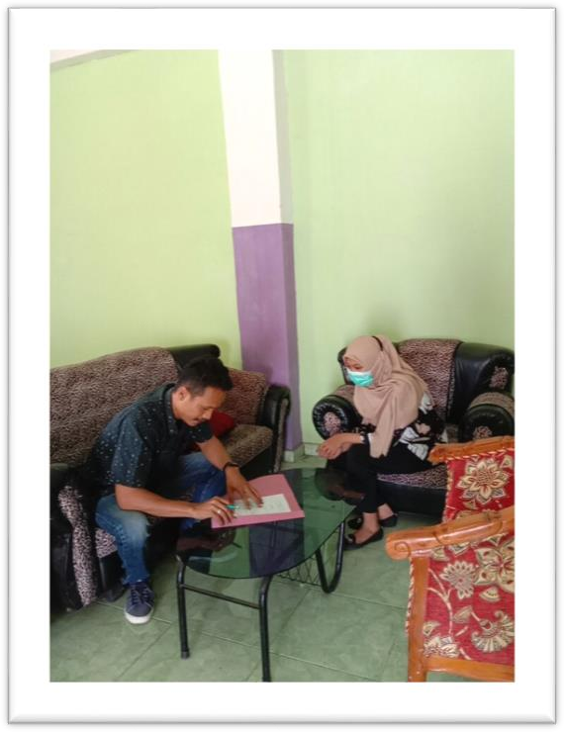
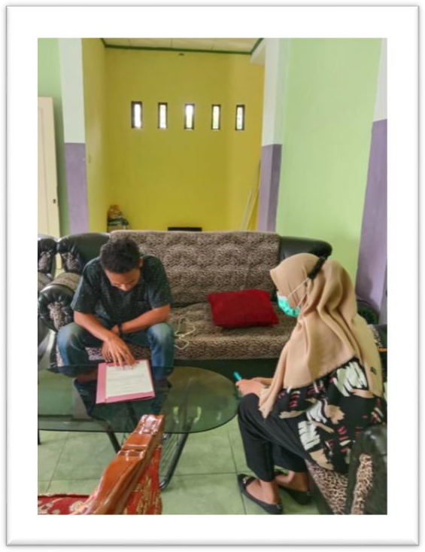

(Wawancara Bersama Bapak Fernando Ades Hutabarat, Kepala Pos PT.Federal International Finance (FIFGROUP) Cb. Marisa, Tgl 06 Februari 2021)

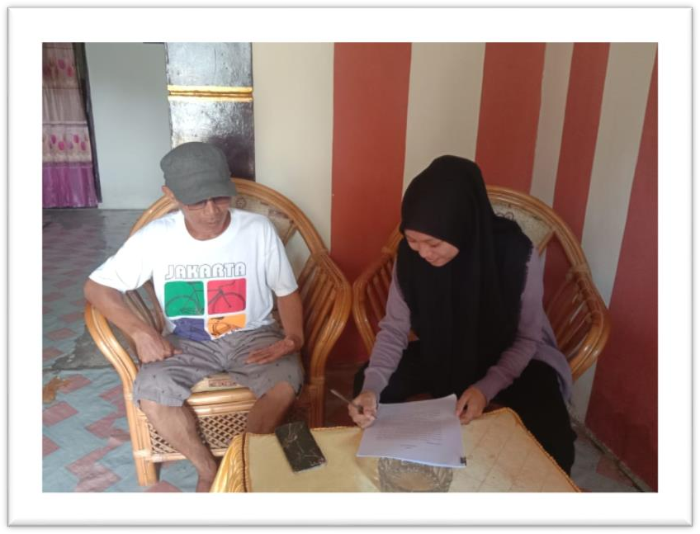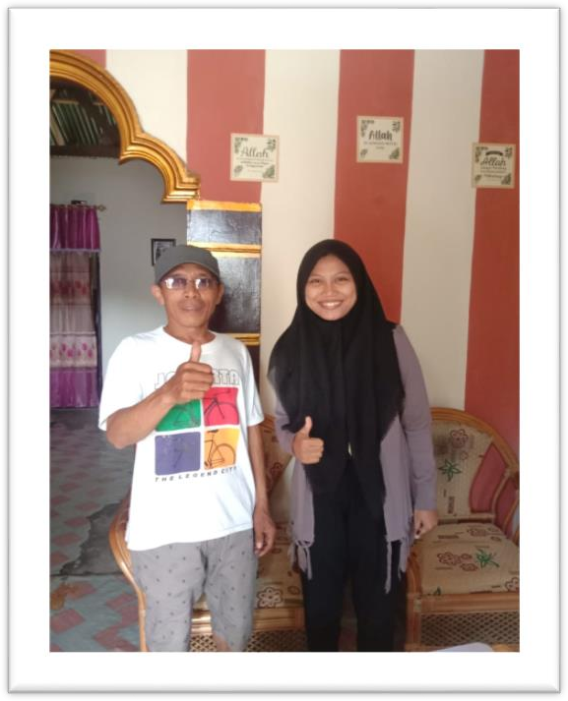

(Wawancara Bersama Bapak Iwan, Selaku Debitur Dari PT.Federal International Finance (FIFGROUP) Cb. Marisa, Pada Tgl 11 Februari 2021)

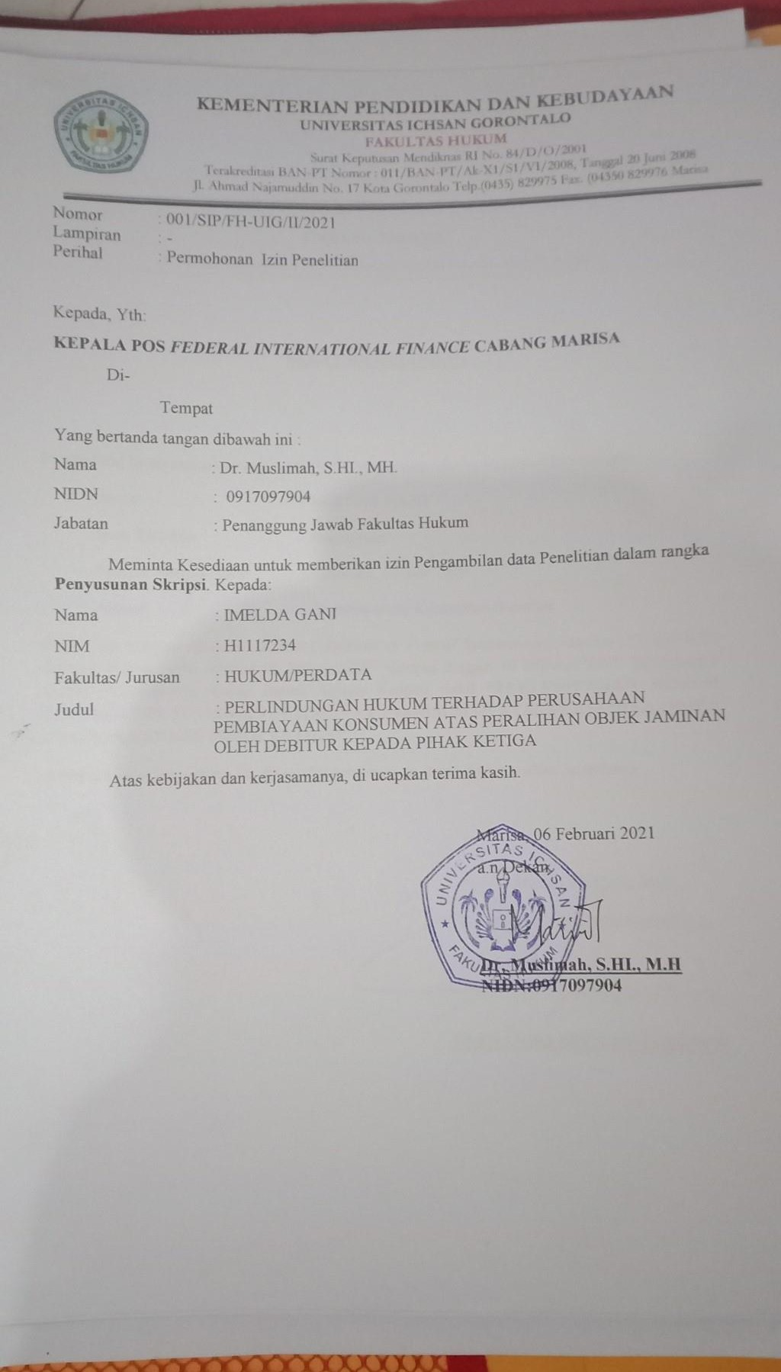

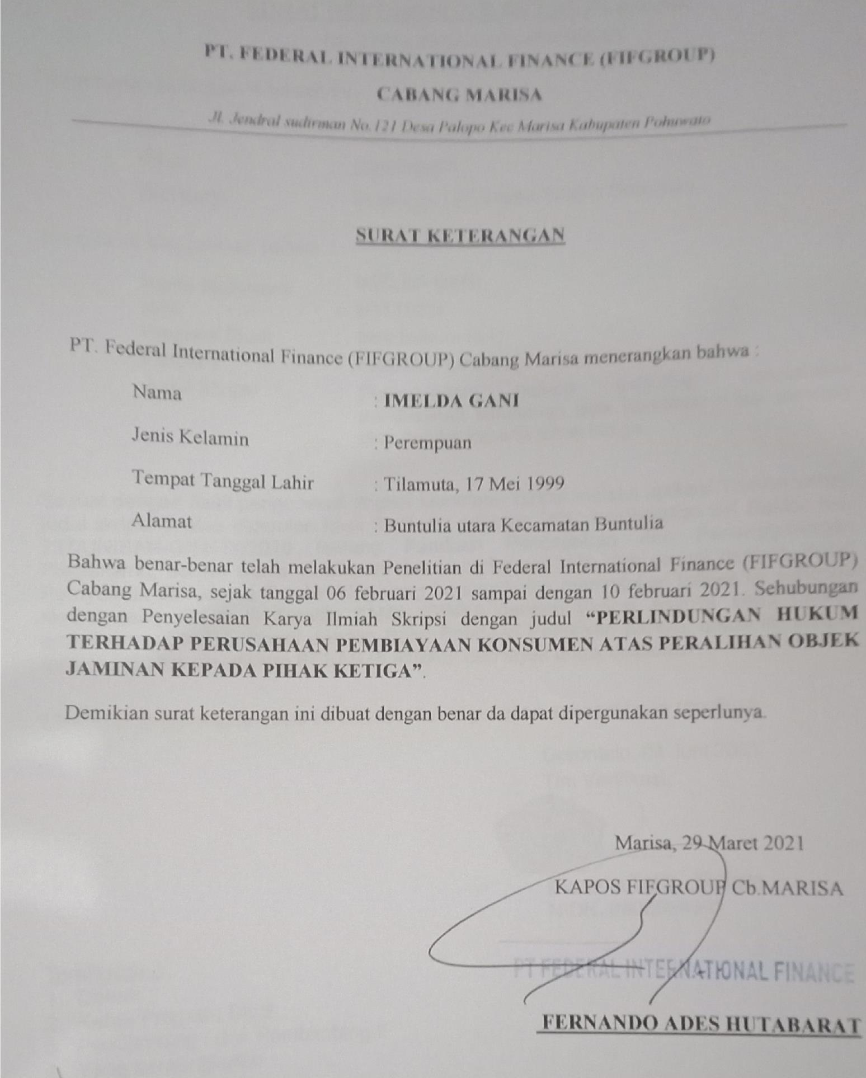

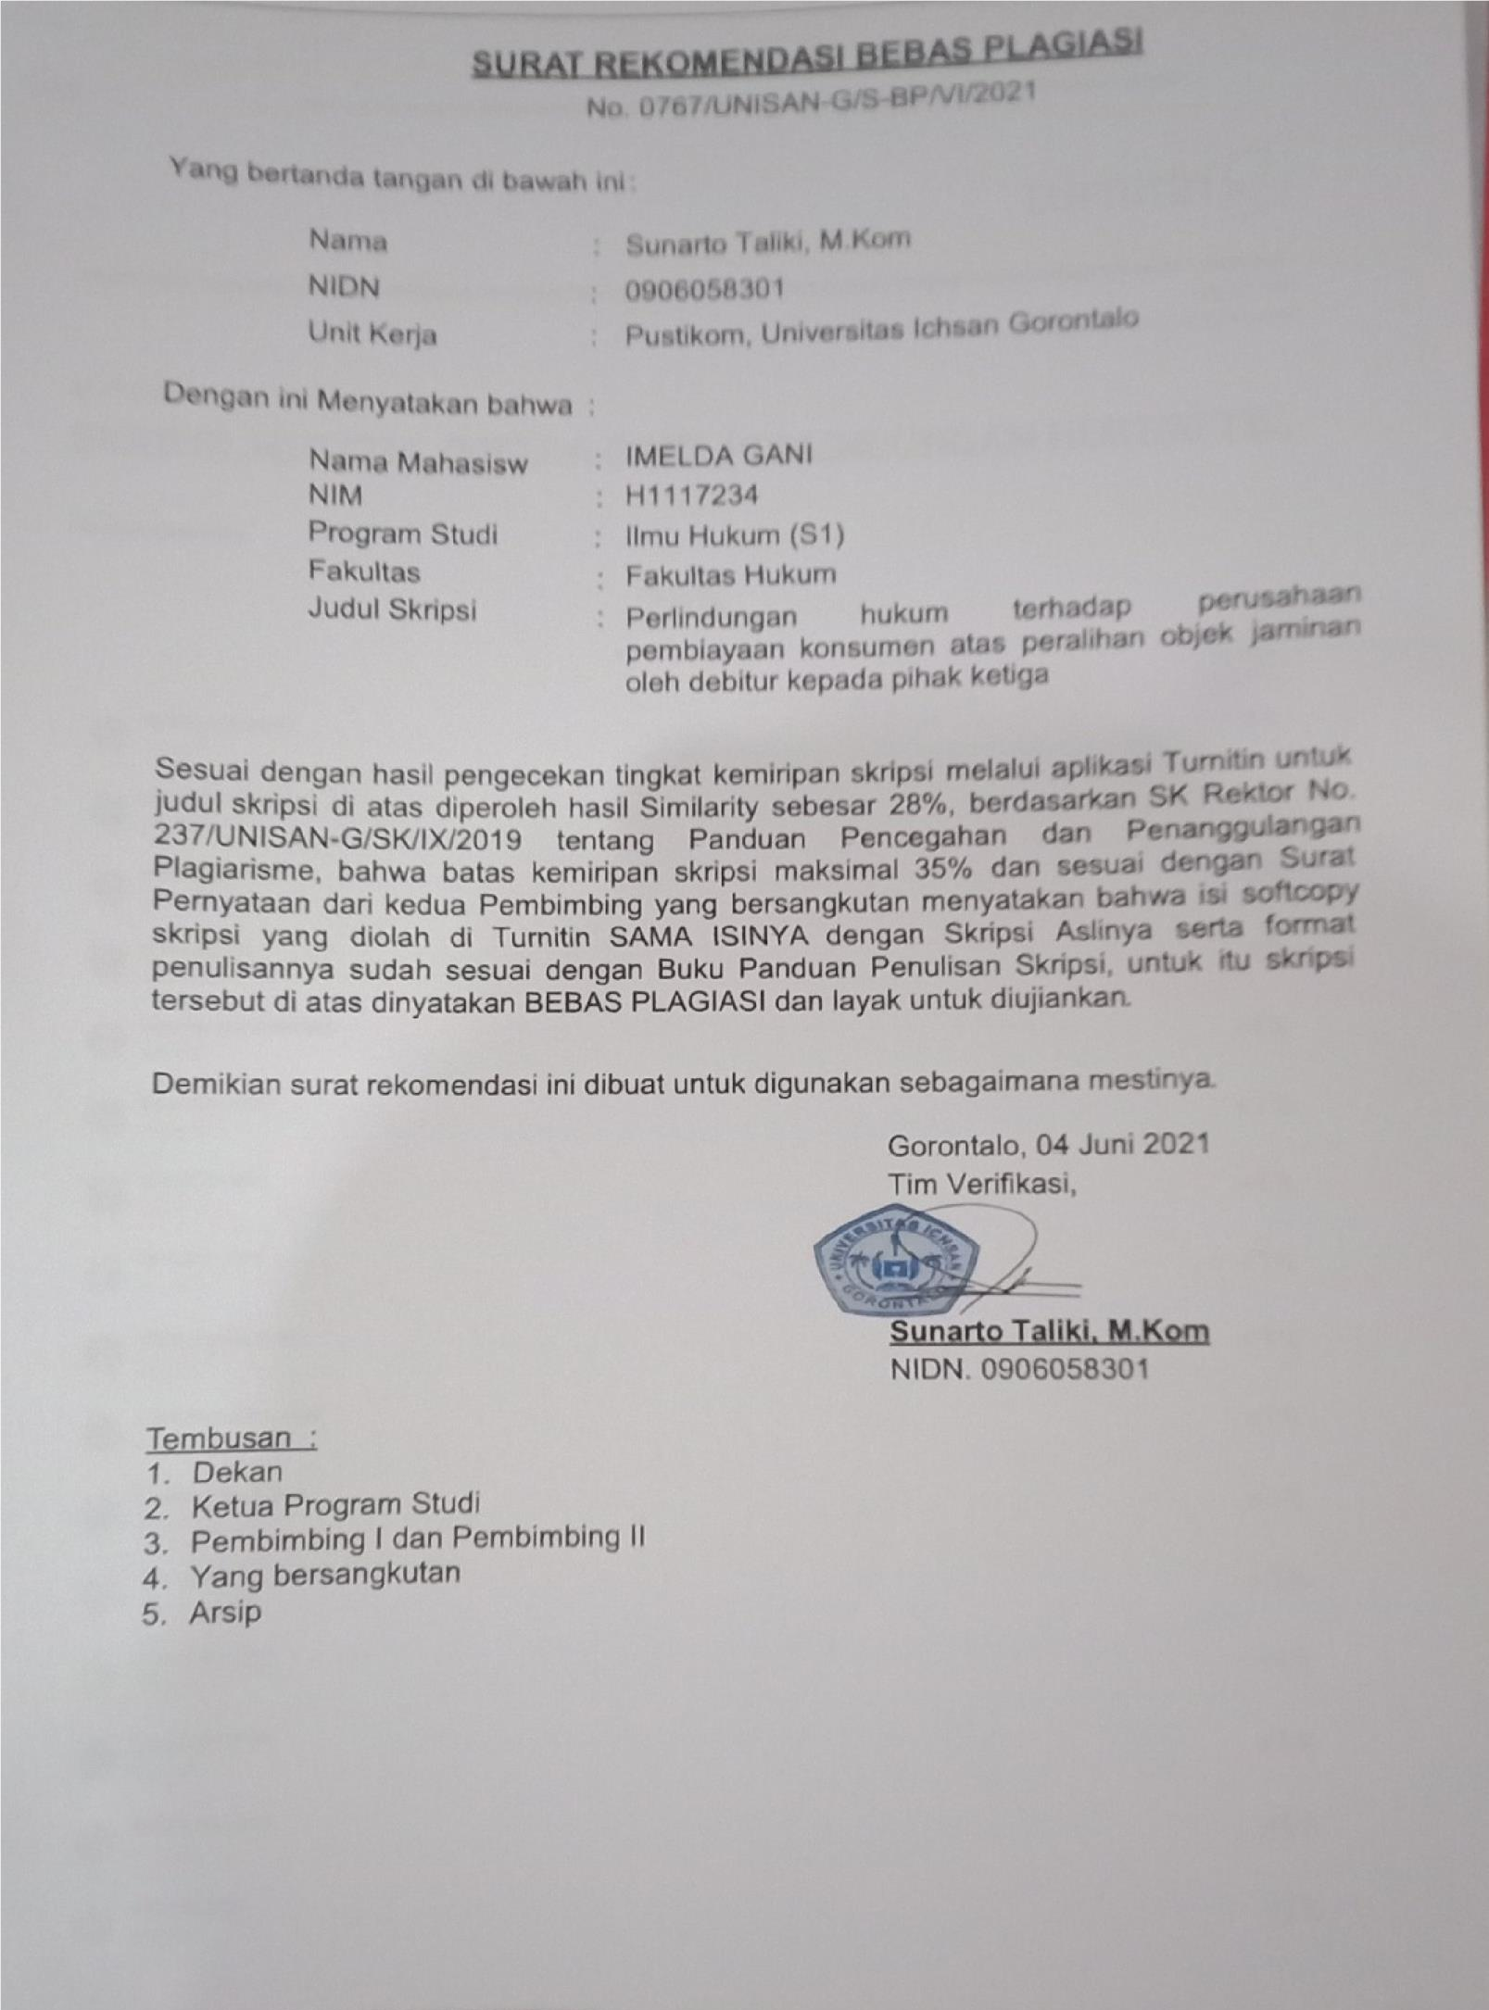

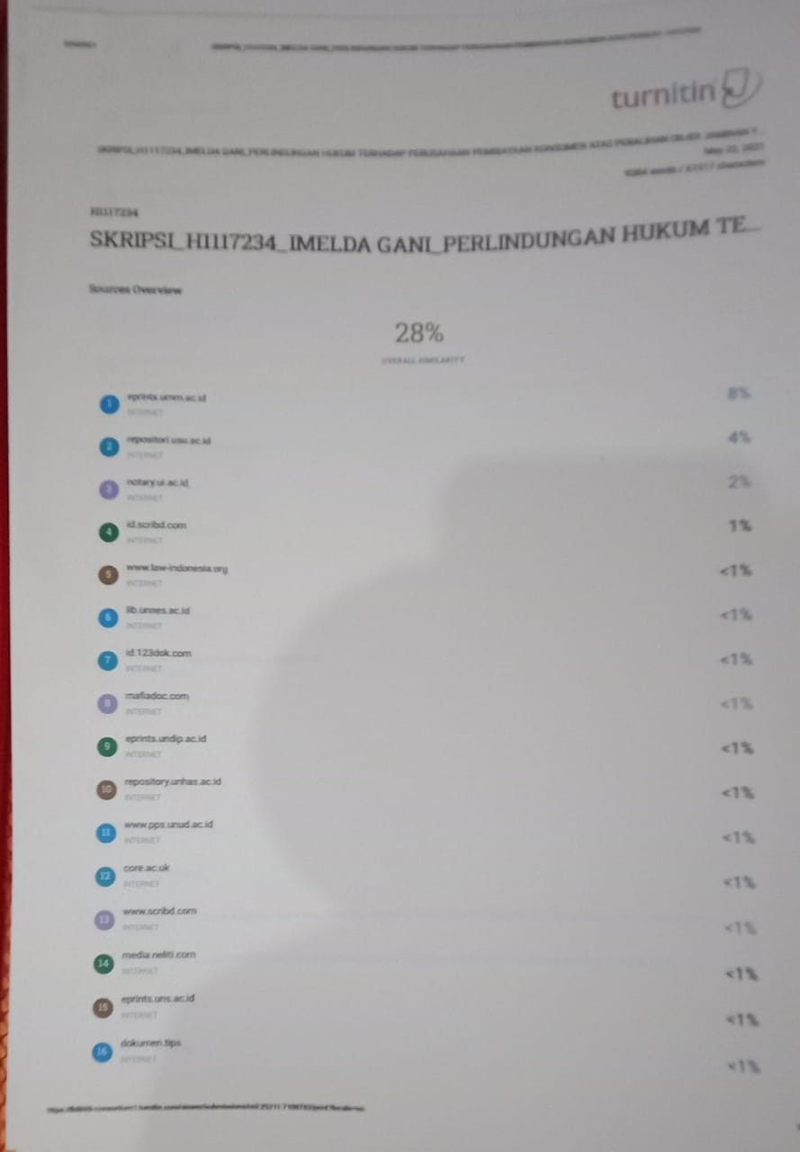

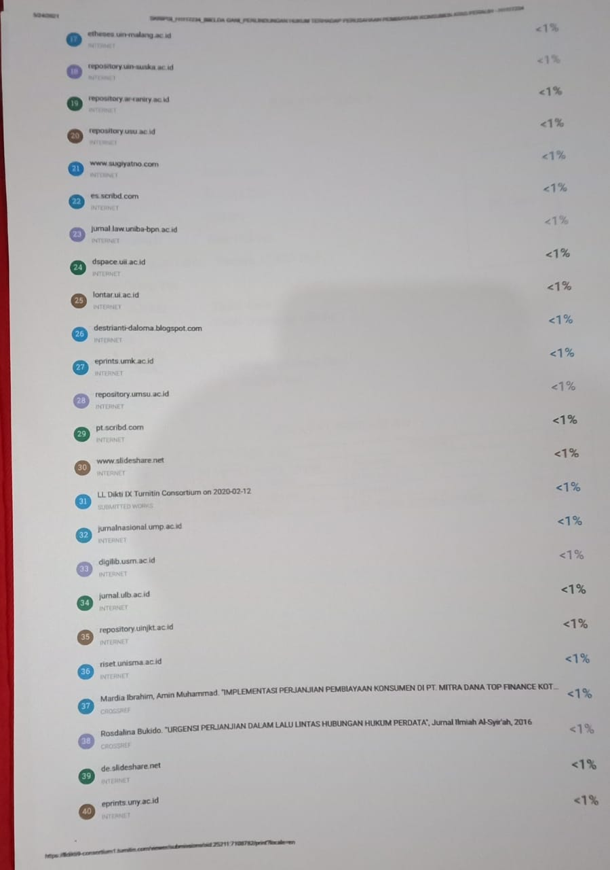

RIWAYAT HIDUP

Nama : Imelda Gani

Pas fhoto
NIM : H.11.17.234
Fakultas : Hukum
Program Studi : Ilmu Hukum
Tempat Tanggal Lahir: Tilamuta, 17 Mei 1999 Nama Orang Tua
- AYAH : Thalib Gani
- IBU : Almh. Nurhayati Ulitoto Saudara
- Kakak : ---

- Adik :
- Mohamad Femil Gani
- Amelia Gani

RIWAYAT PENDIDIKAN

NO | TAHUN | JENJANG | TEMPAT | KET
1 | 2005-  2011 | Sd Inpres Buntulia  Tengah | Pohuwato | Berijazah
2 | 2012-  2014 | Smp Negeri 1 Marisa | Pohuwato | Berijazah
3 | 2015-  2017 | Sma Negeri 1 Marisa | Pohuwato | Berijazah
4 | 2019-  2021 | Fakultas Hukum | Universitas Ichsan Gorontalo | Berijazah

80

